**SISTEM PENDUKUNG KEPUTUSAN PENEMPATAN KARYAWAN BARU DI MALL DENGAN METODE**

***SIMPLE ADDITIVE WEIGHTING***

**PROPOSAL SKRIPSI**



Oleh

**Adi Lukito**

**NIM E41171164**

**PROGRAM STUDI TEKNIK INFORMATIKA**

**JURUSAN TEKNOLOGI INFORMASI**

**POLITEKNIK NEGERI JEMBER**

**2020**

**SISTEM PENDUKUNG KEPUTUSAN PENEMPATAN KARYAWAN BARU DI MALL DENGAN METODE**

***SIMPLE ADDITIVE WEIGHTING***

**PROPOSAL skripsi**



Sebagai salah satu syarat untuk memperoleh gelar Sarjana Terapan Komputer

(S.Tr Kom) di Program Studi Teknik Infromatika

Jurusan Teknologi Infromasi

Oleh

**Adi Lukito  
NIM E41171164**

**PROGRAM STUDI TEKNIK INFORMATIKA**

**JURUSAN TEKNOLOGI INFORMASI**

**POLITEKNIK NEGERI JEMBER**

**2020**

**HALAMAN PENGESAHAN PROPOSAL**

1. Judul : Sistem Pendukung Keputusan Penempatan

Karyawan Baru di Mall Dengan Metode

Simple Additive Weighting

1. Identitas Pelaksana
2. Nama Lengkap : Adi Lukito
3. NIM : E41171164
4. Jurusan/Program Studi : Teknologi Informasi/ Teknik Infromatika
5. Lokasi : Politeknik Negeri Jember
6. Identitas Dosen Pembimbing

Dosen Pembimbing

1. Nama Lengkap : Bety Etikasari, S.Pd, M.Pd
2. NIP : 19920528 201803 2 001
3. Jurusan/Program Studi : Teknologi Informasi/ Teknik Infromatika
4. Lama Kegiatan : 10 bulan

Menyetujui: Jember, 31mei 2020  
Dosen Pembimbing Pelaksana

Bety Etikasari, S.Pd, M.Pd Adi Lukito  
NIP 19920528 201803 2 001 NIM E41171164

Mengetahui

Ketua Program Studi Teknik Informatika

Trismayanti Dwi P, S.Kom, M.Cs.

NIP 19900227 201803 2 001

**SURAT PERNYATAAN**

Saya yang bertanda tangan di bawah ini:

## Nama : Adi Lukito

NIM : E41171164

Menyatakan dengan sebenar-benarnya bahwa segala pernyataan dalam Laporan Tugas Akhir atau Skripsi saya yang berjudul “Sistem Pendukung Keputusan Penempatan Karyawan Baru di Mall Dengan Metode Simple Additive Weighting” merupakan gagasan dan hasil karya saya sendiri dengan arahan dosen pembimbing, dan belum pernah diajukan dalam bentuk apapun pada perguruan tinggi mana pun.

Semua data dan informasi yang digunakan telah dinyatakan secara jelas dan dapat diperiksa kebenarannya. Sumber informasi yang berasal atau dikutip dari karya yang diterbitkan dari penulis lain telah disebutkan dalam naskah dan dicantumkan dalam daftar pustaka di bagian akhir Laporan Tugas Akhir atau Skripsi ini.

|  |  |
| --- | --- |
|  | Jember, 31 Mei 2020  Adi Lukito  NIM E41171164 |

** PERNYATAAN**

**PERSETUJUAN PUBLIKASI**

**KARYA ILMIAH UNTUK KEPENTINGAN**

**AKADEMIS**

Yang bertandatangan di bawah ini, saya:

## Nama : Adi Lukito

NIM : E41171164

Prodi : Teknik Informatika

Jurusan : Teknologi Informasi

Demi pengembangan Ilmu Pengetahuan, saya menyetujui untuk memberikan kepada UPT. Perpustakaan Politeknik Negeri Jember, Hak Bebas Royalti Non-Eksklusif *(Non-Exclusive Royalty Free Right)* atas Karya Ilmiah berupa Laporan Akhir saya yang berjudul:

**Sistem Pendukung Keputusan Penempatan Karyawan Baru di Mall Dengan Metode Simple Additive Weighting.**

Dengan Hak Bebas Royalti Non-Eksklusif ini UPT. Perpustakaan Politeknik Negeri Jember berhak menyimpan, mengalih media atau format, mengelola dalam bentuk Pangkalan Data (*Database*), mendistribusikan karya dan menampilkan atau mempublikasikannya di internet atau media lain untuk kepentingan akademis tanpa perlu meminta ijin dari saya selama tetap mencantumkan nama saya sebagai penulis atau pencipta.

Saya bersedia untuk menanggung secara pribadi tanpa melibatkan pihak Politeknik Negeri Jember, segala bentuk tuntutan hukum yang timbul atas Pelanggaran Hak Cipta dalam Karya Ilmiah ini.

Demikian pernyataan ini saya buat dengan sebenarnya.

Dibuat di: Jember

Pada Tanggal: 31 Mei 2020

Yang menyatakan,

Nama: Adi Lukito

NIM: E41171164

# MOTTO

**SISTEM PENDUKUNG KEPUTUSAN PENEMPATAN KARYAWAN BARU DI MALL MENGGUNAKAN METODE SIMPLE ADDITIVE WEIGHTING,** Adi Lukito, NIM E41171164, Tahun 2020, Teknologi Informasi, Politeknik Negeri Jember, Bety Etikasari, S. Pd. M.Pd.

Karyawan merupakan aset yang sangat penting untuk mencapai tujuan pada perusahaan. Dimana, keberhasilan perusahaan itu salah satunya bergantung pada kinerja yang dihasilkan oleh karyawan pada suatu perusahaan. Keberhasilan suatu perusahaan tergantung pada ide, peluang dan kinerja karyawan.Kinerja karyawan harus mampu menciptakan ide – ide baru agar dapat memberikan nilai lebih *(value)* kepada konsumen. Selain itu karyawan juga harus mampu untuk melihat peluang bisnis yang berkembang.

Sehingga, untuk mendapatkan karyawan yang sesuai dengan kriteria perusahaan. diperlukanlah seleksi calon karyawan sehingga nantinya dapat menghasilkan karyawan dengan mutu yang sangat baik. Dengan mempertimbangkan hal tersebut maka diperlukan suatu sistem yang dapat berfungsi sebagai penyeleksi otomatis dari masing-masing calon pegawai yang mendaftar dengan kriteria yang beraneka ragam yang mereka miliki, karena dengan melakukan penyeleksian secara otomatis tentu hal tersebut akan sangat menghemat waktu dan mengurangi resiko terjadi kesalahan dalam posisi yang dibutuhkan oleh perusahaan.

Maka dari itu, untuk mempermudah HRD merancang sistem pendukung keputusan berbasis web untuk memenuhi kebutuhan mereka untuk seleksi karyawan baru. Tujuan dikembangkannya sistem pendukung keputusan berbasis web untuk mengurangi faktor subjektifitas dalam pengambilan keputusan perekrutan karyawan. Sistem pendukung keputusan dalam penelitian ini akan dikembangkan menggunakan metode Simple Additive Weighting (SAW) yang cocok untuk menyelesaikan kasus multi kriteria. Sistem pendukung keputusan serupa dengan menggunakan metode SAW Penelitian ini menggunakan penyelesaian multi kriteria dalam perekrutan karyawan untuk menentukan kriteria yang banyak yang harus di pertimbangkan.

# DAFTAR ISI

Halaman

DAFTAR ISI v

DAFTAR GAMBAR vii

DAFTAR TABEL viii

DAFTAR LAMPIRAN ix

BAB 1. PENDAHULUAN 1

1.1 Latar Belakang 1

1.2 Rumusan Masalah 2

1.3 Tujuan 3

1.4 Manfaat 3

BAB 2. TINJAUAN PUSTAKA 4

2.1 Mall 4

2.2 Grand City Mall Surabaya 4

2.3 Perekrutan Karyawan 5

2.4 Sistem Pendukung Keputusan 5

2.4.1 Pengertian SPK 5

2.4.2 Karakteristik dan Manfaat SPK 6

2.4.3 Tujuan SPK 6

2.4.4 Tahapan SPK 7

2.5 Metode Simple Additive Weighting 9

2.5.1 Kelebihan Dan Kekurangan Metode SAW 10

2.5.2 Contoh Penyelesaian Metode Simple Additive Weighting (SAW) 11

2.6 Website 15

2.7 Hypertext Preprocessor (PHP) 15

2.8 MySQL 15

2.9 Unified Modelling Languange (UML) 16

2.10 State Of The Art 17

BAB 3. METODE PENELITIAN 21

3.1 Alat dan Bahan 21

3.1.1 Alat 21

3.1.2 Bahan 22

3.2 Jenis Data 22

3.2.1 Data Primer 22

3.2.2 Data Sekunder 22

3.3 Tahapan Penelitian 23

3.3.1 Identifikasi Masalah 23

3.3.2 Proses Pengumpulan Data 23

3.3.3 Perhitungan *Simple Additive Weighting* (SAW) 24

3.3.4 Pengembangan Sistem 27

3.3.5 Analisa dan Kesimpulan 30

3.4 Tempat dan Waktu Kegiatan 31

DAFTAR PUSTAKA 32

LAMPIRAN 34

# DAFTAR GAMBAR

Halaman

Gambar 2. 1Tahapan SPK 7

Gambar 2. 2Rumus Normalisasi Metode Simple Additive Weighting 9

Gambar 2. 3Rumus Hasil Normalisasi Simple Additive Weighting 9

Gambar 2. 4 Langkah-Langkah Metode Simple Additive Weighting 10

Gambar 3. 1Tahapan Penelitian 23

Gambar 3. 2 Flowchart Metode Simple Additive Weighting 24

Gambar 3. 3Rumus Normalisasi Metode Simple Additive Weighting 25

Gambar 3. 4Rumus Hasil Normalisasi Simple Additive Weighting 25

Gambar 3. 5Diagram Waterfall 28

# DAFTAR TABEL

Halaman

Tabel 2. 1Nilai Alternatif Disetiap Kriteria 11

Tabel 2. 2Nilai Alternatif yang Berbentuk Matriks 12

Tabel 2. 3Hasil Perhitungan yang Telah Dinormalisasi 14

Tabel 2. 4State Of The Art 19

Tabel 3. 1 Bobot Pengalaman Kerja 26

Tabel 3. 2Bobot Umur 26

Tabel 3. 3Bobot Pendidikan 26

Tabel 3. 4Bobot Penampilan 26

Tabel 3. 5Bobot Status Perkawinan 26

Tabel 3. 6Bobot Penguasaan Komputer 27

Tabel 3. 7Bobot Psikotest 27

Tabel 3. 8Bobot Interview 27

# DAFTAR LAMPIRAN

Halaman

Lampiran 1Wawancara 34

# BAB 1. PENDAHULUAN

## 1.1 Latar Belakang

Karyawan merupakan aset yang sangat penting untuk mencapai tujuan pada perusahaan. Dimana, keberhasilan perusahaan itu salah satunya bergantung pada kinerja yang dihasilkan oleh karyawan pada suatu perusahaan. Keberhasilan suatu perusahaan tergantung pada ide, peluang dan kinerja karyawan. Kinerja karyawan harus mampu menciptakan ide – ide baru agar dapat memberikan nilai lebih *(value)* kepada konsumen. Selain itu karyawan juga harus mampu untuk melihat peluang bisnis yang berkembang (Suarmawan 2015). Mempunyai karyawan yang memiliki kualitas adalah keinginan setiap pimpinan di perusahaan.(Anang Aris Widodo 2016) Namun, menemukan karyawan yang berkompeten bukanlah hal yang mudah. Banyak sekali calon karyawan yang berpendidikan, hanya saja tidak semua karyawan ini sesuai kriteria yang diinginkan perusahaan.

Sehingga, untuk mendapatkan karyawan yang sesuai dengan kriteria perusahaan. diperlukanlah seleksi calon karyawan sehingga nantinya dapat menghasilkan karyawan dengan mutu yang sangat baik. Dengan mempertimbangkan hal tersebut maka diperlukan suatu sistem yang dapat berfungsi sebagai penyeleksi otomatis dari masing-masing calon pegawai yang mendaftar dengan kriteria yang beraneka ragam yang mereka miliki, karena dengan melakukan penyeleksian secara otomatis tentu hal tersebut akan sangat menghemat waktu dan mengurangi resiko terjadi kesalahan dalam posisi yang dibutuhkan oleh perusahaan.Salah satu perusahaan yang melakukan perekrutan karyawan, adalah perusahaan yang bergerak pada bidang pemasaran, yaitu tempat perbelanjaan.

Grand City Surabaya adalah tempat perbelanjaan di Surabaya, Indonesia. Bangunan mall ini didirikan pada tahun 2009. Grand City Surabaya terletak di kawasan Gubeng. Grand City Mall juga menjadi salah satu mall terbesar di Kota Surabaya. Sebelumnya, Grand City Mall Surabaya pernah mendapatkan penghargaan *Mall Ter Go-Green* diantara mall lainya di Kota Surabaya. Semakin besar perusahaan, maka tenaga kerja atau karyawan juga semakin banyak dibutuhkan. Namun berdasarkan observasi Perekrutan karyawan baru pada Grand

City Mall masih mengalami beberapa kendala.hal ini dikarenakan banyaknya peminat baru yang ingin bekerja pada mall tersebut. Pertahunnya mall ini bisa mencapai 45 hingga 50 pendaftar karyawan baru. Kemudian dari jumlah tersebut, pilah sesuai jobdesk masing-masing. Tahap pertama yaitu, karyawan baru melakukan penyerahan berkas untuk syarat utama. Tahap kedua, lakukan ujian tulis secara online untuk karyawan baru. Tahap terakhir lakukan wawancara secara offline antara karyawan baru dengan *Human Resources Development* (HRD). Maka dari itu, untuk mempermudah HRD merancang sistem pendukung keputusan berbasis web untuk memenuhi kebutuhan mereka untuk seleksi karyawan baru.

Tujuan dikembangkannya sistem pendukung keputusan berbasis web untuk mengurangi faktor subjektifitas dalam pengambilan keputusan perekrutan karyawan. Kesalahan dalam memilih karyawan sangat besar dampaknya bagi perusahaan karena berpengaruh langsung pada produktivitas dan kinerja finansial perusahaan. Sangat penting dibangun sebuah sistem pengambilan keputusan dalam pemilihan karyawan yang sesuai kebutuhan dan kriteria. Oleh karena itu, Sistem pendukung keputusan dalam penelitian ini akan dikembangkan menggunakan metode Simple Additive Weighting (SAW) yang cocok untuk menyelesaikan kasus multi kriteria. Sistem pendukung keputusan serupa dengan menggunakan metode SAW pernah diteliti oleh Sultoni .(Sultoni 2016) Penelitian ini menggunakan penyelesaian multi kriteria dalam perekrutan karyawan untuk menentukan kriteria yang banyak yang harus di pertimbangkan.

## 1.2 Rumusan Masalah

Berdasarkan latar belakang di atas, maka rumusan masalah yang akan diteliti adalah:

1. Bagaimana merancang sistem pendukung keputusan dengan menggunakan metode Simple Additive Weighting?
2. Bagaimana mengimplementasikan sebuah sistem pendukung keputusan untuk membantu perekrutan karyawan mulai dari pendaftaran, proses tes tertulis secara online, sampai rekomendasi karyawan yang diterima dengan menggunakan metode SAW?

## 1.3 Tujuan

Berdasarkan latar belakang di atas, maka tujuan yang akan diteliti adalah:

1. Mengimplementasikan metode *Simple Additive Weighting* dalam proses penempatan posisi karyawan baru pada Grand City Mall Surabaya.
2. Membangun Sistem Pendukung Keputusan yang dapat membantu Human Resources Development dalam memilih karyawan yang tepat untuk mengisi kekurangan dalam posisi jobdesk pada Grand City Mall Surabaya dengan metode SAW.

## Manfaat

Berdasarkan latar belakang di atas, maka manfaat yang akan diteliti adalah:

1. Bagi Calon Karyawan
2. Mempermudah Calon Karyawan untuk melakukan penginputan berkas-berkas pendaftaran.
3. Mempermudah melakukan ujian tulis online bagi Calon Karyawan yang ingin mendaftar di Grand City Mall
4. Bagi Objek Mall
5. Mempermudah Human Resources Development untuk mendata calon karyawan yang ingin mendaftar pada Grand City Mall
6. Meningkatkan kualitas kinerja Human Resources Development dalam pemilihan calon karyawan
7. Menambahkan karyawan CopyWriter sebagai penerjemah bahasa asing untuk keperluan media sosial dan tamu
8. Menambahkan karyawan Landscape sebagai pengelolaan taman di Grand City Mall

# BAB 2. TINJAUAN PUSTAKA

## 2.1 Mall

Fungsi Pusat Perbelanjaan menurut (Wicaksono, Maulana, and Saraswaty 2014) sebagai tempat untuk memasarkan suatu produk ataupun jasa dan tidak hanya sebagai tempat berbelanja saja tetapi juga suatu *Community Centre* dan Sarana Rekreasi. Berdasarkan luas area pelayanan berdasarkan U.L.I *Standard Shopping Center Planning, Development & Administration*. Fasilitas pada pusat perbelanjaan yaitu a. berdasarkan lingkup pelayanan skala regional (150.000-400.000) fasilitas kategori ini meliputi 50-100unit retail, supermarket dan department store. b. Fasilitas Rekreasi, fasilitas yang biasanya ada dibedakan menurut 1. Kesenangan meliputi Foodcourt, restaurant, fast food, dan kafe., 2. Hiburan meliputi Bioskop, bookstore, green park indoor dan 3. Ketangkasan meliputi arena permainan dan game center.

## 2.2 Grand City Mall Surabaya

Grand City Surabaya adalah sebuah pusat perbelanjaan di Surabaya, Indonesia. Bangunan mal didirikan pada tahun 2009. Pada Maret 2009 berdiri Grand City Convention and Exhibition Hall seluas 21 ribu m2. Convention hall ini letaknya bersebelahan dengan Grand City Mall. Ada jalan penghubung (connection) sepanjang 30meter untuk pengunjung mall yang ingin ke area pameran melalui tiap lantai mall. Grand City Surabaya terletak di kawasan Gubeng, tepatnya antara Jalan Walikota Mustajab dan Jalan Kusuma Bangsa berdekatan dengan Stasiun Surabaya Gubeng. Grand City Surabaya juga memiliki website yang berisi tentang informasi dari pihak mall <https://www.grandcitysurabaya.com/>.

Grand City Surabaya berada di bawah naungan PT Hardayawidya Graha ini terinspirasi dari Suntec Singapura yang direncanakan menjadi venue paling representatif untuk kegiatan-kegiatan berskala besar dan internasional. Setelah selama tiga tahun pengelola melakukan riset pasar, tercetuslah gagasan menghadirkan gaya hidup lebih dari one stop shopping, tetapi juga one stop MICE. Selain convention hall, di atas lahan seluas 4,5 hektare ini akan berdiri mall, area perkantoran, hotel bintang lima dan apartemen yang saling terintegrasi. Pengunjung yang dibidik pun adalah kalangan atas yang ingin serba praktis, cepat, mudah dan nyaman. Untuk lalu lintas pengunjung, pengelola telah menyiapkan

lahan parkir di tiap lantai mall yang terhubung dengan convention. Total kapasitas parkir dalam ini mampu menampung sekitar 2500 kendaraan. Mall ini akhirnya dibuka dan diresmikan pada tanggal 10 Oktober 2010. Pada bulan Januari 2017, Hero Supermarket Grand City Surabaya telah berubah menjadi Farmers 99 Market Grand City Surabaya.

## 2.3 Perekrutan Karyawan

Dalam kutipan Bangun (2012:140) di kutipan (Permana 2018) rekrutmen adalah penarikan karyawan berkaitan dengan pemenuhan kebutuhan karyawan sesuai dengan jumlah dan kualitasnya, baik dalam jangka pendek, menengah maupun panjang. Metode rekrutmen karyawan menurut (Permana 2018), terbagi menjadi rekrutmen internal yaitu rekrutmen karyawan yang diambil dari dalam perusahaan, dan rekrutmen eksternal yaitu rekrutmen yang dilakukan untuk pihak di luar perusahaan.

## 2.4 Sistem Pendukung Keputusan

### 2.4.1 Pengertian SPK

Sistem Pendukung Keputusan adalah bagian dari sistem informasi berbasis komputer (termasuk sistem berbasis pengetahuan) yang dipakai untuk mendukung pengambilan keputusan dalam suatu organisasi atau perusahaan. Sistem Pendukung Keputusan merupakan sistem informasi yang menyediakan informasi, pemodelan dan pemanipulasian data. Pada penelitian lain,(Sultoni 2016) Mendefinisikan Sistem Pendukung Keputusan adalah suatu sistem informasi berbasis komputer yang menghasilkan berbagai alternatif keputusan untuk membantu manajemen dalam menangani berbagai permasalahan yang terstruktur ataupun tidak terstruktur dengan menggunakan data dan model. Dapat disimpulkan bahwa sistem pendukung keputusan adalah sistem berbasis model yang terdiri dari prosedur dalam pemrosesan data dan pertimbanganya untuk membantu manajer/pimpinan dalam mengambil keputusan yang tepat untuk perencanaan.

Dari uraian diatas dapat disimpulkan bahwa, SPK adalah suatu sistem informasi berbasis komputer yang digunakan sebagai pengambilan keputusan yang bertanggung jawab memproses input dan membantu memecahkan masalah yang

terstruktur maupun tidak terstruktur menggunakan model penyelesaian yang menghasilkan output pada suatu organisasi atau perusahaan.

### 2.4.2 Karakteristik dan Manfaat SPK

Menurut kutipan pada (Anang Aris Widodo 2016). Manfaat yang dapat diambil dari sistem pendukung keputusan ini :

1) SPK memperluas kemampuan pengambil keputusan dalam memproses data atau informasi bagi pemakainya.

2) SPK membantu pengambil keputusan untuk memecahkan masalah terutama berbagai masalah yang sangat kompleks dan tidak terstruktur.

3) SPK dapat menghasilkan solusi dengan lebih cepat serta hasilnya dapat diandalkan.

4) Walaupun suatu SPK mungkin saja tidak mampu memecahkan masalah yang dihadapi oleh pengambil keputusan, namun dia dapat menjadi stimulan bagi pengambil keputusan dalam memahami persoalannya,karena mampu menyajikan berbagai alternatif pemecahan.

Sparague dan Watson(Anang Aris Widodo 2016) mendefinisikan Sistem Pendukung Keputusan (SPK) sebagai sistem yang memiliki lima karakteristik utama yaitu:

1) Sistem yang berbasis komputer.

2) Dipergunakan untuk membantu para pengambil keputusan

3) Untuk memecahkan masalah-masalah rumit yang mustahil dilakukan dengan kalkulasi manual

4) Melalui cara simulasi yang interaktif

5) Dimana data dan model analisis sebagai komponen utama.

### 2.4.3 Tujuan SPK

Menurut kutipan pada (Tressilia 2016) SPK memiliki beberapa tujuan, yaitu:

a. Membantu manajer dalam pengambilan keputusan atas suatu masalah.

b. Memberikan dukungan pertimbangan manajer, bukan untuk menggantikan fungsi manajer.

c. Meningkatkan efektifitas keputusan yang diambil oleh manajer.

d. Memungkinkan para pengambil keputusan untuk melakukan banyak komputasi secara cepat dan biaya rendah.

e. Dukungan kualitas dengan komputer dapat meningkatkan kualitas keputusan dan semakin banyak data yang diakses maka semakin banyak alternatif yang dapat dievaluasi.

f. Mengatasi keterbatasan kognitif dalam pemrosesan dan penyimpanan.

### 2.4.4 Tahapan SPK

INTELLIGENCE PHASE

Kegiatan untuk mengenali masalah kebutuhan

IMPLEMENTATION OF SOLUTION

Implementasi dengan pengawasan atau koreksi yang diperlukan

CHOICE PHASE

Memilih keputusan terbaik sebagai alternatif

DESIGN PHASE

Menyelesaikan masalah atau memenuhi kebutuhan

Gambar 2. 1Tahapan SPK

Menurut kutipan dari (Saraswati 2019), tahapan dari awal hingga akhir dalam menentukan sistem pendukung keputusan untuk perekrutan karyawan baru di mall.

Keterangan Gambar:

a. Tahap Intelijen (Intelligence Phase)

Dalam tahap ini pengambil keputusan berorientasi untuk memaparkan masalah, pengumpulan data dan informasi sehingga bisa mengidentifikasi dan mendefinisikan masalah yang terjadi, dapat dengan melakukan analisis yang berurutan dari sistem ke subsistem pembentuknya. Pada tahap ini dapat diperoleh output berupa pernyataan masalah.

b. Tahap Perancangan (Design Phase)

Pada tahap ini pengambil keputusan menemukan, mengembangkan dan menganalisa semua pemecahan masalah melalui pembuatan model yang dapat mewakili kondisi nyata masalah. Pada tahap ini dapat diperoleh output berupa alternatif solusi.

c. Tahap Pemilihan (Choice Phase)

Dalam tahap ini pengambil keputusan memilih suatu rangkain tindakan tertentu pada salah satu alternatif pemecahan yang telah dibuat pada tahap perancangan yang dianggap sebagai pilihan yang tepat untuk mengatasi masalah. Pada tahap ini diperoleh output berupa solusi dan rencana implementasinya.

d. Tahap Implementasi (Implementation Phase)

Dalam tahap ini, pengambil keputusan menjalankan rangkaian tindakan yang telah dipilih pada tahapan sebelumnya atau tahap pemilihan. Jika implementasi sukses biasanya akan ditandai dengan terjawabnya masalah yang tengah dihadapi, sedangkan implementasi yang gagal ditandai dengan tetap adanya masalah yang sedang dicoba diselesaikan. Pada tahap ini akan diperoleh output berupa hasil dan laporan pelaksanaan solusi.

## 2.5 Metode Simple Additive Weighting

Salah satu metode penyelesaian masalah SAW adalah dengan menggunakan metode dikenal istilah metode penjumlahan terbobot. Konsep dasar metode SAW adalah mencari penjumlahan terbobot dari rating atribut menurut Sultoni (Sultoni 2016) yang mengkutip (Fishburn, 2006). Formula untuk melakukan normalisasi tersebut adalah:

Gambar 2. 2Rumus Normalisasi Metode Simple Additive Weighting

Keterangan:

Rij= Nilai rating kinerja ternormalisasi.

Xij= Nilai atribut yang dimiliki setiap kriteria.

Max Xij = Nilai terbesar dari setiap kriteria.

Min Xij= Nilai terbesar dari setiap kriteria.

Benefit= Jika nilai terbesar adalah terbaik.

Cost= Jika nilai terkecil adalah terbaik.

Dimana Rij adalah rating kinerja ternormalisasi dari alternatif Ai pada atribut Cj : i=1,2,...,m dan j=1, 2,...,n. Nilai preferensi untuk setiap alternatif (Vi) diberikan sebagai berikut :

Gambar 2. 3Rumus Hasil Normalisasi Simple Additive Weighting

Vi= nilai preferensi.

Wj= bobot rangking .

Rij = rating kinerja ternormalisasi.

Nilai Vi yang lebih besar mengindikasikan bahwa alternatif Ai lebih terpilih.

Langkah-langkah dari metode SAW adalah :

Menentukan kriteria-kriteria yang akan dijadikan acuan dalam pengambilan keputusan, yaitu C.

Menentukan rating kecocokan setiap alternatif pada setiap kriteria.

Membuat matriks keputusan berdasarkan kriteria (C), kemudian melakukan normalisasi matriks berdasarkan persamaan yang disesuaikan dengan jenis atribut (atribut keuntungan ataupun

atribut biaya) sehingga diperoleh matriks ternormalisasi R.

Gambar 2. 4 Langkah-Langkah Metode Simple Additive Weighting

### 2.5.1 Kelebihan Dan Kekurangan Metode SAW

Metode SAW (Simple Additive Weighting) ini mempunyai beberapa kelebihan dan kekurangan, diantaranya yaitu:

1. Kelebihan :

a) Menentukan nilai bobot untuk setiap atribut, kemudian dilanjutkan dengan proses perangkingan yang akan menyeleksi alternatif terbaik dari sejumlah alternatif.

b) Penilaian akan lebih tepat karena didasarkan pada nilai kriteria dan bobot preferensi yang sudah ditentukan.

2. Kekurangan :

a) Digunakan pada pembobotan lokal.

b) Perhitungan dilakukan dengan menggunakan bilangan crisp maupun bilangan fuzzy.

### 2.5.2 Contoh Penyelesaian Metode Simple Additive Weighting (SAW)

Sebuah perusahaan akan melakukan rekrutmen kerja terhadap 5 (lima) calon pekerja untuk posisi operator mesin. Posisi yang saat ini luang hanya ada 2 posisi. Perusahaan memiliki kriteria penelitian dalam menyeleksi calon pekerja. Ada 5 kriteria yang digunakan untuk penilaian, yaitu pengalaman kerja, pendidikan, usia, status perkawinan dan alamat .Selanjutnya dengan metode SAW kita diharuskan menentukan calon pekerja tersebut, maka yang harus dilakukan yaitu:

1. Menentukan kriteria yang termasuk dalam kriteria benefit dan kriteria cost.

Kriteria benefit :

a) Pengalaman kerja(C1)

b) Pendidikan(C2)

c) Umur(C3).

Kriteria cost :

a) Status(C4)

b) Alamat(C5).

2. Tabel nilai alternatif di setiap kriteria.

|  |  |  |  |  |  |
| --- | --- | --- | --- | --- | --- |
| Calon pegawai |  |  | Kriteria |  |  |
|  | C1 | C2 | C3 | C4 | C5 |
| A1 | 0,5 | 1 | 0,7 | 0,7 | 0,8 |
| A2 | 0,8 | 0,7 | 1 | 0,5 | 1 |
| A3 | 1 | 0,3 | 0,4 | 0,7 | 1 |
| A4 | 0,2 | 1 | 0,5 | 0,9 | 0,7 |
| A5 | 1 | 0,7 | 0,4 | 0,7 | 1 |

Tabel 2. 1Nilai Alternatif Disetiap Kriteria

3. Pengambil keputusan memberikan bobot untuk setiap kriteria sebagai berikut : C1=0,3, C2=0,2, C3=0,2, C4=0,15, C5=0,15. Jumlah total bobot kriteria adalah 1.

4. Tabel nilai alternatif di setiap kriteria kita ubah kedalam bentuk matriks

|  |  |  |  |  |
| --- | --- | --- | --- | --- |
| 0,5 | 1 | 0,7 | 0,7 | 0,8 |
| 0,8 | 0,7 | 1 | 0,5 | 1 |
| 1 | 0,3 | 0,4 | 0,7 | 1 |
| 0,2 | 1 | 0,5 | 0,9 | 0,7 |
| 1 | 0,7 | 0,4 | 0,7 | 1 |

Tabel 2. 2Nilai Alternatif yang Berbentuk Matriks

5. Untuk menentukan normalisasi nilai, jika faktor kriteria benefit digunakanan rumus : Rii = ( Xij / max{Xij})

Dari kolom C1 nilai maksimalnya adalah ‘1’ , maka tiap baris dari kolom C1 dibagi oleh nilai maksimal kolom C1

R11 = 0,5 / 1 = 0,5

R21 = 0,8 / 1 = 0,8

R31 = 1 / 1 = 1

R41 = 0,2 / 1 = 0,2

R51 = 1 / 1 = 1

Dari kolom C2 nilai maksimalnya adalah ‘1’, maka tiap baris dari kolom C2 dibagi oleh nilai maksimal kolom C2

R12 = 1 / 1 = 1

R22 = 0,7/ 1 = 0,7

R32 = 0,3 / 1 = 0,3

R42 = 1 / 1 = 1

R52 = 0,7 / 1 = 0,7

Dari kolom C3 nilai maksimalnya adalah '1’ , maka tiap baris dari kolom C3 dibagi oleh nilai maksimal kolom C3

R13 = 0,7 / 1 = 0,7

R23 = 1/ 1 = 1

R33 = 0,4 / 1 = 0,4

R43 = 0,5 / 1 = 0,5

R53 = 0,4 / 1 = 0,4

6. Untuk menentukan normalisasi nilai, jika faktor kriteria cost digunakanan rumus : Rii = (min{Xij} /Xij).

Dari kolom C4 nilai minimalnya adalah ‘0,5’, maka tiap baris dari kolom C4 menjadi penyebut dari nilai maksimal kolom C4

R14 = 0,5/ 0,7 = 0,714

R24 = 0,5 / 0,5 = 1

R34 = 0,5 / 0,7 = 0,714

R44 = 0,5 / 0,9 = 0,556

R54 = 0,5 / 0,7 = 0,714

Dari kolom C5 nilai minimalnya adalah ‘0,7’ , maka tiap baris dari kolom C5 menjadi penyebut dari nilai maksimal kolom C5

R15= 0,7/ 0,8 = 0,875

R25 = 0,7 / 1= 0,7

R35 = 0,7 / 1= 0,7

R45 = 0,7 / 0,7 = 1

R55= 0,7/ 1= 0,7

7. Masukan semua hasil penghitungan tersebut kedalam tabel faktor ternormalisasi.

|  |  |  |  |  |
| --- | --- | --- | --- | --- |
| 0,5 | 1 | 0,7 | 0,714 | 0,875 |
| 0,8 | 0,7 | 1 | 1 | 0,7 |
| 1 | 0,3 | 0,4 | 0, 714 | 0,7 |
| 0,2 | 1 | 0,5 | 0,556 | 1 |
| 1 | 0,7 | 0,4 | 0,714 | 0,7 |

Tabel 2. 3 Hasil Perhitungan yang Telah Dinormalisasi

8. Setelah mendapat tabel normalisasi barulah mengalikan setiap kolom di tabel tersebut dengan bobot kriteria yang telah kita deklarasikan sebelumnya dengan perangkingan. Hasil yang diperoleh adalah sebagai berikut :

A1 = (0,5 * 0,3) + (1 * 0,2) + (0,7 * 0,2 ) + (0, 714 * 0,15) + (0,875 * 0,15) = 0,72835

A2 = (0,8 * 0,3) + (0,7 * 0,2) + ( 1* 0,2 ) + ( 1 * 0,15) + (0,7 * 0,15) = 0,835

A3 = (1 * 0,3) + ( 0,3* 0,2) + ( 0,4 * 0,2 ) + (0,714 * 0,15) + (0,7 * 0,15) = 0,6521

A4 = (0,2 * 0,3) + ( 1 * 0,2) + ( 0,5* 0,2 ) + (0,556 * 0,15) + ( 1* 0,15) = 0,5934

A5 = ( 1 * 0,3) + ( 0,7 * 0,2) + (0,4 * 0,2 ) + (0,714 * 0,15) + ( 0,7 * 0,15) = 0,7321

9. Dari perbandingan nilai akhir maka didapatkan nilai sebagai berikut :

A1 = 0,72835

A2 = 0,835

A3 = 0,6521

A4 = 0,5934

A5 = 0,7321

Maka alternatif yang memiliki nilai tertinggi dan bisa dipilih adalah alternatif A2 dengan nilai 0,835 dan alternatif A5 dengan nilai 0,7321.

## 2.6 Website

Website adalah salah satu aplikasi yang berisikan dokumen-dokumen multimedia (teks, gambar, suara, animasi, video) didalamnya yang menggunakan protokol HTTP (hypertext transfer protocol ) dan untuk mengaksesnya menggunakan perangkat lunak yang disebut browser. Beberapa jenis browser yang populer saat ini diantaranya : Internet Exploler yang diproduksi oleh Microsoft, Mozilla Firefox, Opera dan Safari yang diproduksi oleh Apple. Browser (perambah) adalah aplikasi yang mampu menjalankan dokumen-dokumen web dengan cara diterjemahkan. Prosesnya dilakukan oleh komponen yang terdapat didalam aplikasi browser yang biasa disebut web engine. Semua dokumen web ditampilkan dengan cara diterjemahkan.(Suhartanto 2012)

## 2.7 Hypertext Preprocessor (PHP)

PHP singkatan dari PHP Hypertext Processor yang digunakan sebagai bahasa script server-side dalam pengembangan Website yang disisipkan pada dokumen HTML. Penggunaan PHP memungkinkan Website dapat dibuat dinamis sehingga maintenance situs Web tersebut menjadi lebih mudah dan efisien. PHP merupakan software Open-Source yang disebarkan dan dilisensikan secara gratis. PHP ditulis dengan menggunakan bahasa C. (Suhartanto 2012)

PHP merupakan bahasa *scripting server-side*, dimana pemrosesan datanya dilakukan pada sisi *server*. Sederhananya, jaringan yang akan menerjemahkan skrip program, baru kemudian hasilnya akan dikirim kepada *client* yang melakukan permintaan.

## 2.8 MySQL

MySQL dikembangkan oleh sebuah perusahaan Swedia bernama MySQL AB yang pada saat itu bernama TcX DataKonsult AB sekitar tahun 1994-1995, namun cikal bakal kodenya sudah ada sejak 1979. Awalnya TcX membuat MySQL dengan tujuan mengembangkan aplikasi web untuk klien. TcX merupakan perusahaan pengembang software dan konsultan database. Saat ini MySQL sudah diakuisisi oleh Oracle Corp. MySQL adalah salah satu jenis database server yang sangat terkenal dan banyak digunakan untuk membangun aplikasi web yang database sebagai sumber dan pengelolaan datanya. Kepopuleran MySQL antara lain karena MySQL menggunakan SQL sebagai bahasa dasar untuk mengakses database-nya sehingga mudah untuk digunakan. MySQL juga bersifat open source dan free pada berbagai platform kecuali pada windows yang bersifat shareware. MySQl didistribusikan dengan lisensi open source GPL (General Public License). (Suhartanto 2012).

## 2.9 Unified Modelling Language (UML)

Unified Modelling Language (UML) adalah sebuah “bahasa” yang telah menjadi standar dalam industri untuk visualisasi merancang dan mendokumentasikan sistem perangkat lunak. UML menawarkan sebuah standar untuk merancang model sebuah sistem. Dengan menggunakan UML dapat dibuat model untuk semua jenis aplikasi piranti lunak, dimana aplikasi tersebut dapat berjalan pada perangkat keras, sistem operasi dan jaringan apapun, serta ditulis dalam bahasa pemrograman apapun. Tetapi karena UML juga menggunakan class dan operation dalam konsep dasarnya, maka lebih cocok untuk penulisan piranti lunak dalam bahasa berorientasi objek seperti C++, Java, atau VB. NET.

Berikut adalah diagram-diagram yang termasuk ke dalam *Unified Modelling Language* (UML) :

a. Use Case Diagram

Use case diagram adalah diagram yang menggambarkan interaksi antara system, external system dan user. Dengan kata lain, diagram ini menjelaskan siapa yang akan menggunakan sistem tersebut dan bagaimana cara user tersebut berinteraksi dengan sistem.

b. Sequence Diagram

Sequence diagram menggambarkan bagaimana objek berinteraksi antara satu dengan yang lain melalui message dalam eksekusi dari sebuah use case atau sebuah operasi. Diagram ini menggambarkan bagaimana message dikirim dan diterima antar objek dan urutannya.

c. Business Process

Business Process adalah diagram yang memperlihatkan data apa saja yang menjadi inputan yang digunakan sistem, output data yang dihasilkan sistem, platform yang digunakan sistem dan tujuan pembuatan sistem.

d. Activity Diagram

Activity diagram digunakan untuk menggambarkan alur aktivitas dari proses bisnis atau dari sebuah use case secara berurutan. Diagram ini juga digunakan untuk menggambarkan action (tindakan) yang akan dieksekusi ketika suatu proses sedang berjalan dan beserta hasil dari proses eksekusi tersebut.

e. Class Diagram

Class diagram menggambarkan struktur objek yang terdapat pada sebuah sistem. Diagram ini menunjukkan objek-objek yang terdapat pada suatu sistem dan serta relasi antar objek-objek tersebut.

## 2.10 State Of The Art

Pada penelitian ini, peneliti mengambil rujukan dari beberapa penelitian sebelumnya yang mempunyai bahasan kurang lebih sama dengan penelitian yang akan dilakukan. Hal ini dimaksudkan untuk memberikan informasi yang lebih mengenai topik penelitian yang akan dilakukan. Beberapa penelitian terdahulu yang berkaitan dengan penelitian yang akan dilakukan, yaitu :

Pada tahun 2016, Anang Aris Widodo membuat penelitian yang berjudul “Sistem Pendukung Keputusan untuk Pemilihan dengan Metode *Simple Additive Weighting* di PT. Herba Penawar Alwahida Indonesia”. Penelitian ini bertujuan untuk membantu perusahaan dalam pemilihan karyawan terbaik pada PT. Herba Penawar Alwahida Indonesia serta untuk menghasilkan sistem pendukung keputusan pemilihan karyawan terbaik berdasarkan ranking. Dalam menentukan karyawan terbaik di PT. Herba Penawar Alwahida Indonesia, sistem menggunakan metode *Simple Additive Weighting* (SAW) dengan menggunakan kriteria-kriteria yang sudah digunakan di perusahaan tersebut yaitu pendidikan terakhir, IPK, usia, pengalaman kerja, akreditasi, status perkawinan, dan kesesuaian program studi pelamar kerja. Sistem ini dikembangkan dengan bahasa pemrograman php dan xampp.

Pada tahun 2016, Sultoni membuat penelitian yang berjudul “Sistem Pendukung Keputusan Seleksi Karyawan Menggunakan Metode *Simple Additive Weighting* Pada PT. Phillips Seafood Indonesia.” Perusahaan ini merupakan perusahaan yang bergerak dalam bidang pangan yaitu crab and fish. Untuk

meningkatkan produktivitasnya, perusahaan tentunya membutuhkan banyak karyawan yang berkualitas. Penelitian ini bertujuan untuk membangun sebuah sistem pengambilan keputusan dalam memilih karyawan yang sesuai kebutuhan dan kriteria perusahaan dengan menggunakan metode *Simple Additive Weighting* (SAW). Penelitian ini menggunakan metode SAW karena merupakan salah satu metode penyelesaian multi kriteria dimana dalam perekrutan karyawan mempunyai banyak kriteria yang harus di pertimbangkan.

|  |  |  |  |
| --- | --- | --- | --- |
| Tahun | 2016 | 2016 | 2020 |
| Nama Peneliti | Anang Aris Widodo | Sultoni | Adi Lukito |
| Judul | SISTEM PENDUKUNG KEPUTUSAN UNTUK PEMILIHAN KARYAWAN DENGAN METODE SIMPLE ADDITIVE WEIGHTING DI PT. HERBA PENAWAR ALWAHIDA INDONESIA | SISTEM PENDUKUNG KEPUTUSAN SELEKSI KARYAWAN MENGGUNAKAN METODE SIMPLE ADDITIVE WEIGHTING PADA PT.PHILIPS SEAFOOD INDONESIA | SISTEM PENDUKUNG KEPUTUSAN PEREKRUTAN KARYAWAN BARU DI MALL STUDI KASUS GRAND CITY MALL SURABAYA |
| Metode | Simple Additive Weighting | Simple Additive Weighting | Simple Additive Weighting |

|  |  |  |  |
| --- | --- | --- | --- |
| Platform | PC Website | PC Website | PC Website |
| Parameter | 1. Pendidikan Terakhir 2. IPK 3. Usia 4. Pengalaman Kerja 5. Akreditasi 6. Status Perkawinan 7. Program Studi | 1. Ijazah 2. Psikotes 3. Interview 4. Kesehatan 5. Pengalaman Kerja 6. Bahasa Asing 7. Status 8. Usia | 1. pengalaman kerja  2. umur  3. pendidikan  4. penampilan  5. status  6. penguasaan komputer (ms.word, ms.excel)  7. psikotes  8. interview |
| Output | Sistem pendukung keputusan penerimaan karyawan ini, merekomendasikan karyawan baru yang ingin mendaftar di  PT.HERBA PENAWAR ALWAHIDA INDONESIA, dengan metode perangkingan nilai alternative tertinggi sampai terendah | Sistem pendukung keputusan penerimaan karyawan ini, merekomendasikan karyawan baru yang ingin mendaftar di  PT.PHILIPS SEAFOOD INDONESIA, dengan metode perangkingan nilai alternative tertinggi sampai terendah | Sistem pendukung keputusan perekrutan karyawan baru yang ingin mendaftar di mall Grand City Surabaya ini merekomendasikan dengan metode perangkingan nilai alternative tertinggi sampai terendah dan memiliki tes online pada website tersebut. |

Tabel 2. 4State Of The Art

Penelitian yang berjudul “Sistem Pendukung Keputusan Perekrutan Karyawan Baru di Mall Menggunakan Metode *Simple Additive Weighting* (SAW) Studi Kasus Grand City Mall Surabaya” ini, membuat aplikasi yang digunakan saat *Human Resources Development* (HRD) melakukan perekrutan karyawan. Perekrutan ini dilakukan agar produktiitas pada Mall semakin meningkat dan membuat kreatifitas baru yang bisa membuat pelanggan yang pergi ke mall semakin menarik. Dimana pastinya HRD memiliki kesusahan dalam melakukan pemilihan karyawan baru. Di penelitian ini, metode yang digunakan adalah *Simple Additive Weighting* (SAW) sebagai metode perhitungan bobot pada perekrutan karyawan. Pembeda penelitian ini yaitu, pada penelitian ini terdapat sebuah psikotes online yang berada di dalam website.

# BAB 3. METODE PENELITIAN

## 3.1 Alat dan Bahan

### 3.1.1 Alat

Adapun alat-alat yang digunakan dalam pembangunan sistem pendukung keputusan perekrutan karyawan baru di mall dengan metode Simple Additive Weighting (SAW) yang terdiri dari perangkat keras dan perangkat lunak seperti yang dijabarkan di bawah ini:

a. Perangkat keras

Perangkat keras yang digunakan dalam pembuatan program adalah satu laptop dengan spesifikasi sebagai berikut:

1. Intel® Core™ i5-7200U CPU 2.5GHz (4 CPUs), ~2.7GHz
2. Nvidia® GeForce® 940MX with 2GB Dedicated VRAM
3. 4096MB RAM
4. 1000GB HDD
5. Flashdisk 16GB

b. Perangkat lunak

Perangkat lunak yang digunakan dalam pembuatan program ini adalah sebagai berikut:

1) Sistem Operasi Windows *10 Lite*.

2) *Power Designer 16.5* dan *StarUML* sebagai pengola data UML.

3) *XAMPP* sebagai database server.

4) *PHPMyAdmin* sebagai pengelola database.

5) *SublimeText3* sebagai editor program.

6) *Google Chrome* sebagai browser untuk eksekusi program.

7) *Microsoft Excel 2016* untuk perhitungan manual.

8) *Microsoft Word 2016* sebagai pengolah kata untuk laporan skripsi.

9) *Mendeley Desktop* sebagai pengolah daftar pustaka laporan.

### 3.1.2 Bahan

Bahan yang digunakan dalam pembangunan sistem pendukung keputusan perekrutan karyawan baru di mall dengan metode Simple Additive Weighting (SAW) adalah:

a. Data karyawan baru yang ingin mendaftar di Grand City Mall Surabaya

b. Data psikotes untuk karyawan baru yang ingin mendaftar

c. Data nilai karyawan baru

## 3.2 Jenis Data

### 3.2.1 Data Primer

Data primer dalam penelitian ini diperoleh dari hasil observasi langsung dan wawancara terhadap pihak *Human Resources Development* (HRD). Data primer yang diperoleh berupa data calon karyawan baru, berkas-berkas data diri, dan kriteria untuk perekrutan karyawan baru. Pada penelitian ini, aplikasi yang dibuat dapat menambahkan psikotes secara online. Berikut ini adalah data kriteria yang dibutuhkan untuk penelitian, yang dihasilkan dari proses pengumpulan data dari pihak HRD Grand City Mall Surabaya.

### 3.2.2 Data Sekunder

Data sekunder dalam penelitian ini didapat dari jurnal yang bertema Sistem Pendukung Keputusan Perekrutan Karyawan Baru PT PHILIPS SEAFOOD INDONESIA yang digunakan sebagai State Of The Art dan Jurnal Terkait sebagai pendukung materi metode *Simple Additive Weighting* (SAW).

## 3.3 Tahapan Penelitian

Identifikasi Masalah

Pengembangan Sistem

Studi Pustaka Pada Sumber Literatur yang Berkaitan

Melakukan Wawancara dengan HRD

Proses Pengumpulan Data

Perhitungan *Simple Additive Weighting*

Gambar 3. 1Tahapan Penelitian

Metodologi penelitian berisi langkah-langkah yang digunakan agar penelitian berjalan dengan terstruktur. Penelitian dilakukan dari pengumpulan data sampai pada Analisa dan kesimpulan yang telah disebutkan diatas.

### 3.3.1 Identifikasi Masalah

Identifikasi masalah merupakan langkah awal dalam penelitian ini dengan mengumpulkan data dan informasi dari pihak *Human Resources Development* (HRD), untuk mengidentifikasi masalah dalam alur perekrutan karyawan baru yang dijadikan objek penelitian di Grand City Mall Surabaya.

### 3.3.2 Proses Pengumpulan Data

Tahapan pengumpulan data dilakukan dengan menggunakan dua metode yaitu melalui studi pustaka dan wawancara.

1. Studi pustaka

Studi pustaka dilakukan dengan membaca buku dan literatur yang berkaitan dengan penelitian ini.

1. Wawancara

Wawancara dilakukan kepada HRD dari pihak Grand City Mall Surabaya. Wawancara disini difokuskan untuk mendapatkan data-data karyawan baru yang ingin mendaftar di Grand City Mall Surabaya.

### 3.3.3 Perhitungan *Simple Additive Weighting* (SAW)

Implementasi metode yang dimaksudkan adalah proses normalisasi data dari pengumpulan data, yang kemudian dibobotkan sesuai aturan *Simple Additive Weighting* (SAW) :

Preferensi Tiap Alternatif

Kalikan Matriks Keputusan Dengan Bobot Kriteria

Normalisasi Matriks Keputusan

Buat Keputusan Matriks

Bobot Kriteria

Masukkan data dari tiap kriteria pada tiap alternatif

Perbaikan Bobot Kriteria

Gambar 3. 2 Flowchart Metode Simple Additive Weighting

1 .

Gambar 3. 3Rumus Normalisasi Metode Simple Additive Weighting

Keterangan:

Rij= Nilai rating kinerja ternormalisasi.

Xij= Nilai atribut yang dimiliki setiap kriteria.

Max Xij = Nilai terbesar dari setiap kriteria.

Min Xij= Nilai terbesar dari setiap kriteria.

Benefit= Jika nilai terbesar adalah terbaik.

Cost= Jika nilai terkecil adalah terbaik.

2.

Gambar 3. 4Rumus Hasil Normalisasi Simple Additive Weighting

Vi= nilai preferensi.

Wj= bobot rangking .

Rij = rating kinerja ternormalisasi.

3*.* Menentukan kriteria yang termasuk dalam kriteria benefit dan kriteria cost.

Kriteria benefit :

a) interview(C1)

b) pendidikan(C2)

c) penampilan(C3)

d) penguasaan komputer (ms.word, ms.excel)(C4)

e) psikotes(C5)

Kriteria cost :

a) Umur(C6)

b) Pengalaman kerja(C8)

c) Status(C7)

4. Kriteria Pengalaman Kerja

|  |  |
| --- | --- |
| Penilaian | Kriteria Nilai |
| Fresh Graduate | 1 |
| 1 Tahun | 0,5 |
| 2 Tahun | 0,25 |

Tabel 3. 1 Bobot Pengalaman Kerja

5. Kriteria Umur

|  |  |
| --- | --- |
| Penilaian | Kriteria Nilai |
| 23-25 | 1 |
| 26-28 | 0,5 |
| 29< | 0,25 |

Tabel 3. 2Bobot Umur

1. Kriteria Pendidikan

|  |  |
| --- | --- |
| Penilaian | Kriteria Nilai |
| D3 | 0,25 |
| S1 | 1 |
| S2 | 0,5 |

Tabel 3. 3Bobot Pendidikan

1. Kriteria Penampilan

|  |  |
| --- | --- |
| Penilaian | Kriteria Nilai |
| Menarik | 1 |
| Cukup | 0,5 |

Tabel 3. 4Bobot Penampilan

1. Kriteria Status Perkawinan

|  |  |
| --- | --- |
| Penilaian | Kriteria Nilai |
| Kawin | 1 |
| Belum Kawin | 0,5 |

Tabel 3. 5Bobot Status Perkawinan

1. Kriteria Penguasaan Komputer

|  |  |
| --- | --- |
| Penilaian | Kriteria Nilai |
| 8-10 | 1 |
| 4-7 | 0,5 |
| 1-3 | 0,25 |

Tabel 3. 6Bobot Penguasaan Komputer

1. Kriteria Psikotes

|  |  |
| --- | --- |
| Penilaian | Kriteria Nilai |
| 10-14 (Baik) | 1 |
| 15-17 (Cukup) | 0,5 |
| 18-20 (Buruk) | 0,25 |

Tabel 3. 7Bobot Psikotes

1. Kriteria Interview

|  |  |
| --- | --- |
| Penilaian | Kriteria Nilai |
| Bisa Diajak Berbicara | 1 |
| Tidak Paham dalam Berbicara | 0,5 |

Tabel 3. 8Bobot Interview

### 3.3.4 Pengembangan Sistem

Tahapan penelitian adalah kronologi prosedur yang dilakukan seorang peneliti dalam melakukan sebuah penelitian. Dalam penelitian ini, tahapan penelitian yang digunakan adalah dengan menggunakan model *Waterfall*. Model ini biasa disebut juga dengan model *classic life cycle*. Adapun tahapan-tahapannya adalah *Requirements* (Analisis sistem), *Analysis* (Analisis kebutuhan sistem), *Design* (Perancangan), *Coding* (Implementasi), *Testing* (Pengujian) dan *Maintenance* (Perawatan). Berikut penjelasan dari model Waterfall menurut (Hayuranistya, Bambang, and Endra 2017)yang dijelaskan pada Gambar 3.1.

Requirements

Maintenance

Testing

Implementation

Design

Gambar 3. 5Diagram Waterfall

1. *Requirements*

Langkah ini merupakan proses menentukan kebutuhan fungsional dan non fungsional. kebutuhan Fungsional adalah kebutuhan yang berisi proses-proses apa saja / layanan apa saja yang nantinya harus disediakan oleh sistem, mencakup bagaimana sistem harus bereaksi pada input tertentu dan bagaimana perilaku sistem pada situasi tertentu. Seperti halnya penginputan berkas-berkas, psikotes online, dan hasil dari ranking karyawan baru yang ingin mendaftar. Sedangkan Kebutuhan Non Fungsional adalah kebutuhan yang menitikberatkan pada properti perilaku yang dimiliki oleh sistem. kebutuhan fungsional juga sering disebut sebagai batasan layanan atau fungsi yang ditawarkan sistem seperti batasan waktu, batasan pengembangan proses, standarisasi dan lain lain.

b. *Design*

Proses desain akan menerjemahkan syarat kebutuhan ke sebuah perancangan perangkat lunak yang dapat diperkirakan sebelum dilakukan implementasi. Tahap ini menggambarkan algoritma penyelesaian permasalahan sistem pendukung keputusan perekrutan karyawan baru di Mall studi kasus Grand City Mall Surabaya, yang dituangkan dalam bahasa *Unified Modelling Language* (UML). Bahasa ini digunakan karena mendukung konsep *Object Oriented Design* (OOP). Diagram yang akan dibuat adalah *Use Case Diagram*, *Activity Diagram* dan *Class Diagram*.

Lalu dibuat perancangan database sebagai gambaran relasi antar tabel yang digunakan untuk menyimpan data. Kemudian tahapan terakhir adalah perancangan *User Interface* dari form inputan sistem yang akan dibangun.

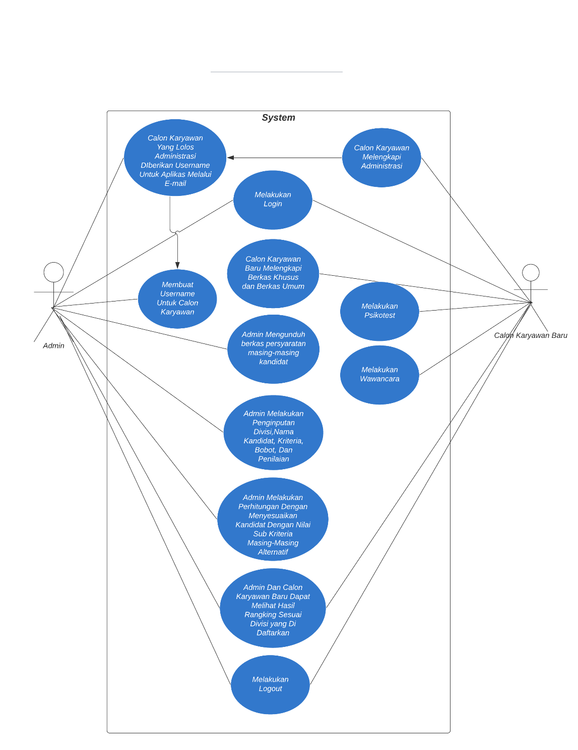

Gambar 3. 6 Use Case Diagram Sistem

1. *Implementation*

Desain yang sudah dibuat pada tahap sebelumnya digunakan sebagai acuan dalam pembangunan sistem. Implementasi dilakukan dengan pembuatan program yang dibangun dengan menggunakan bahasa pemrograman *Page Hypertext PreProcessor* (PHP) berbasis web. Implementasi program ini menggunakan metode *Simple Additive Weighting* (SAW) dengan menghitung nilai mencari penjumlahan terbobot dari rating kinerja pada setiap alternatif untuk semua kriteria, kemudian dilanjutkan dengan proses perangkingan nilai preferensi dari tiap alternatif.

1. *Testing*

Tahap ini dilakukan agar programmer dapat mengetahui apakah sistem yang dibangun sesuai dengan kebutuhan yang telah dianalisis di awal. Tahap *testing* dilakukan guna menyempurnakan sistem sebelum diserahkan kepada user. Uji coba digunakan untuk mengetahui ke validan data yang telah diuji. Pengujian yang dilakukan pada penelitian ini menggunakan pengujian *Black box* dan *Usability Testing*.

Black Box pengujian adalah metode pengujian perangkat lunak yang menguji fungsionalitas aplikasi yang bertentangan dengan struktur internal atau pengetahuan khusus dari kode aplikasi. Usability Testing merupakan salah satu cara untuk mengetahui apakah user dapat mudah menggunakan aplikasi, seberapa efisien dan efektif sebuah aplikasi dapat membantu user mencapai tujuan apakah aplikasi tersebut puas atau tidak. Pengujian *Black Box* ini akan diuji oleh pihak Ahli TI dan untuk *Usability Testing* akan dilakukan oleh pihak *Human Resources Development Manager* (HRM). Kemudian kita testing dengan realisasikan ke karyawan baru yang ingin mendaftar di Grand City Mall Surabaya.

1. *Maintenance*

Tahap Maintenance adalah tahap akhir dari model *waterfall*. Tahap ini dilakukan setelah sistem melalui tahap pengujian pengujian *Black Box* dan *Usability Testing*. Tahap Maintenance dilakukan guna pemeliharaan sistem atau mengatasi masalah (*bug*) yang muncul setelah sistem diserahkan kepada user. Perawatan suatu *software* sangat diperlukan karena *software* tidak selamanya akan seperti itu namun akan ada pengembangan selanjutnya. Namun, tahap ini tidak dilakukan dalam pembuatan tugas akhir ini.

### 3.3.5 Analisa dan Kesimpulan

Pada tahap ini dilakukan penyampaian hasil dari pengujian menggunakan *Black Box Testing* dan *Usability Testing* yaitu dengan menghitung hasil dari pengujian *Black Box* dan *Usability Testing* untuk mengetahui fungsional kinerja sistem.

## 3.4 Tempat dan Waktu Kegiatan

Penelitian dilaksanakan kurang lebih selama 10 bulan, yang dilakukan Gedung Teknologi Informasi Politeknik Negeri Jember, Jalan Mastrip Kotak Pos 164 Jember 68101 Telp. (0331)333533 Fax. (0331) 333531.

|  |  |  |  |  |  |  |  |  |  |  |
| --- | --- | --- | --- | --- | --- | --- | --- | --- | --- | --- |
| Jenis | Bulan 1 | Bulan 2 | Bulan 3 | Bulan 4 | Bulan 5 | Bulan 6 | Bulan  7 | Bulan  8 | Bulan  9 | Bulan  10 |
| Kegiatan | 1234 | 1234 | 1234 | 1234 | 1234 | 1234 | 1234 | 1234 | 1234 | 1234 |
| *Requirements* |  |  |  |  |  |  |  |  |  |  |
| *Design* |  |  |  |  |  |  |  |  |  |  |
| *Implementation* |  |  |  |  |  |  |  |  |  |  |
| *Testing* |  |  |  |  |  |  |  |  |  |  |
| *Maintenance* |  |  |  |  |  |  |  |  |  |  |

# BAB 4. HASIL DAN PEMBAHASAN

## 4.1 Studi Literatur

Langkah pertama yang dilakukan untuk melaksanakan penelitian ini yaitu melakukan kajian pada beberapa literatur yang dapat mendukung pendekatan analisis, antara lain: mempelajari dan tentang sistem pendukung keputusan, Metode SAW (*Simple Additive Weighting*) dan Mempelajari urutan pembuatan fitur perhitungan di dalam Sistem Informasi. Sumber kajian dari penelitian ini adalah buku referensi, jurnal ilmiah yang dipublikasikan dan referensi dari website yang diakses melalui internet.

## 4.2 Persiapan

Persiapan dalam melakukan implementasi dalam tugas akhir adalah hal yang paling diperlukan agar hasil akhir dari penelitian menghasilkan hasil yang baik. Maka persiapan terdiri dari beberapa tahap antara lain:

### 4.2.1 Penentuan Hak Akses Dalam Sistem Informasi

Hak akses adalah hak yang diberikan kepada user untuk mengakses sistem. Dalam sistem yang ingin dirancang penulis setiap operator(admin) dalam sistem, harus diberikan hak akses yang berguna untuk menunjang fungsi kerja dari operator tersebut(Zulkipli, Budiman, and Hairah 2018).

Sistem yang akan digunakan oleh banyak pengguna dan data pada sistem harus konsisten maka perlu pengguna yang dapat mengatur data dalam sistem. Sehubungan dengan keterangan diatas sistem pendukung keputusan ini, yang akan melibatkan calon karyawan baru dan Admin. maka diperlukan hak akses pengguna.

Berikut merupakan beberapa hak akses yang memiliki tugas masing-masing antara lain:

1. HRD Grand City Mall

Tugas dari HRD Grand City Mall disini sekaligus admin dari aplikasi ini adalah, menambahkan user calon karyawan baru untuk calon karyawan yang ingin mendaftar di Grand City Mall. Kemudian HRD disini menerima berkas yang dikirim oleh calon karyawan baru dengan mendownload berkas pendaftaran tersebut. Yang terakhir adalah melakukan perhitungan calon karyawan baru dengan menggunakan metode *Simple Additive Weighting* dan menampilkan hasil akhir dari perhitungan metode *Simple Additive Weighting*.

1. Calon Karyawan Baru

Calon karyawan baru yang dimaksud adalah, karyawan baru yang ingin mendaftar di Grand City Mall Surabaya. User calon karyawan baru hanya memiliki 2 tugas dalam usernya. Yaitu mengupload berkas pendaftaran untuk masuk ke Grand City Mall Surabaya dengan format docx atau pdf, dan melihat hasil akhir dari perhitungan metode *Simple Additive Weighting*. Dimana di hasil akhir tersebut berbentuk tabel yang berisi nama-nama pendaftar di setiap divisi Grand City Mall Surabaya yang membuka perekrutan karyawan baru.

### 4.2.2 Penentuan Fitur Sistem Informasi

Sistem informasi ini memiliki fitur-fitur untuk menjalankan fungsi pada sistem informasi dan menghasilkan hasil akhir dari perhitungan. Pada sistem informasi ini masih memiliki kelemahan hanya bisa diakses oleh HRD dan calon karyawan saja. Sehingga penulis membuat system informasi yang bisa bekerja secara maksimal untuk mendapatkan hasil akhir(Firman et al. 2016).

Fitur dalam sistem akan sangat membantu sistem pendukung keputusan perekrutan karyawan baru di Mall dalam aspek fungsionalitas maupun *User Friendly* pengguna saat menggunakan aplikasi. Beberapa fitur yang akan dibuat sebagai berikut:

1. Login

Halaman login pengguna berisi formulir username dan kata sandi, dimana username dan kata sandi user calon karyawan baru akan dikirimkan lewat email yang telah diinputkan di dalam CV yang dikirim ke kantor. Jika pengguna berhasil melakukan login maka akan dialihkan ke halaman dashboard. tetapi jika calon karyawan baru salah dalam menginputkan username atau password, maka terdapat pemberitahuan gagal.

1. Tambah User dan Detail User Khusus Admin

Fungsi tambah user adalah fitur dimana admin membuat user baru untuk calon karyawan baru yang ingin mendaftar di Grand City Mall. Kemudian, admin dapat merubah nama username dan password dengan klik edit user, dan menghapus username yang telah terdaftar. Fungsi ini hanya dimiliki oleh hak akses sebagai admin sebagai pengatur di sebuah aplikasi sistem informasi perekrutan karyawan baru.

1. Upload dan Unduh Berkas

Fitur upload, ditujukan untuk user calon karyawan baru yang mendaftar di Grand City Mall Surabaya. Kemudian untuk fitur unduh ditujukan untuk admin Sistem Informasi Perekrutan Karyawan di Grand City Mall. Fitur ini berfungsi untuk user calon karyawan baru mengupload berkas persyaratan umum dan persyaratan khusus sebagai sarana syarat untuk masuk seleksi di Grand City Mall Surabaya. Kemudian untuk fitur unduh untuk admin, berfungsi untuk mendownload berkas user yang mendaftar di Grand City Mall Surabaya.

1. Input Data Calon Karyawan Baru Khusus Admin

Didalam fitur input data, terdapat 6 sub fitur. Diantaranya, data divisi, Data Karyawan, Kriteria, Bobot, Penilaian, dan Persyaratan. Data divisi, berisi data divisi-divisi yang ada di dalam Grand City Mall Surabaya, sebagai pembeda dalam melakukan input data perorangan yang ingin mendaftar di Grand City Mall Surabaya. Kemudian data karyawan adalah data yang berisi calon-calon karyawan baru yang ingin mendaftar di Grand City Mall Surabaya. Kriteria adalah penilaian berupa *cost* dan *benefit* yang dinilai dalam kriteria per masing-masing divisi dalam seleksi perekrutan karyawan baru.

Bobot adalah fitur yang berisi bobot-bobot penilaian per kriteria yang diinginkan oleh HRD Grand City Mall. Kemudian, Penilaian adalah fitur yang berisi bobot penilaian sub kriteria yang di dibutuhkan oleh HRD Grand City Mall. Dan yang terakhir adalah penilaian yang berisi nilai-nilai kriteria dari masing-masing calon karyawan baru dalam melakukan seleksi di Grand City Mall Surabaya. Di dalam sub fitur penilaian, setelah admin menginputkan nilai kriteria dari masing-masing calon karyawan baru, sistem ini langsung menghitung bobot penilaian dengan menggunakan metode *Simple Additive Weighting*.

1. Hasil Akhir

Fitur hasil akhir, adalah fitur dimana calon karyawan baru dan admin dapat melihat hasil akhir dari perhitungan bobot penilaian menggunakan metode *Simple Additive Weighting*. Dalam fitur ini, calon karyawan baru maupun admin dapat melihat hasil akhirnya.

1. Logout

Fitur yang terakhir adalah fitur logout, dimana semua user setelah selesai melakukan tugasnya, maka sebelum menutup tab pada browser user diwajibkan untuk melakukan logout untuk keluar dari Sistem Informasi.

### 4.2.3 Pembuatan Desain

Sistem pendukung keputusan ini menggunakan desain dari template, yang sudah di desain sesederhana mungkin, dan membuat sistem ini *User Friendly* untuk di gunakan. Oleh karena itu tampilan ini dapat mempermudah pengguna dalam menggunakan sistem pendukung keputusan. *User Interface* sistem ini terdiri dari beberapa halaman antara lain:

1. 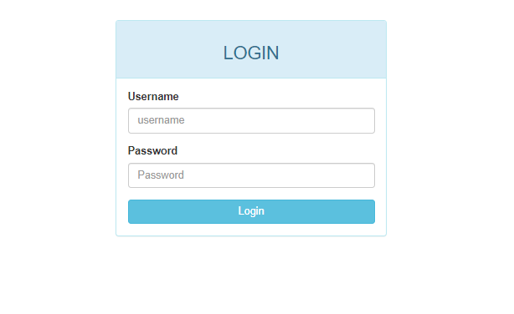Halaman Login

Gambar 4. 1 Tampilan Halaman Login

Gambar 4.1, menunjukan halaman login sistem pendukung keputusan perekrutran karyawan baru di Grand City Mall, yang merupakan tampilan awal dari sistem. Pengguna hanya dapat menggunakan sistem jika berhasil melakukan login dengan mengisi username dan password dengan benar pada halaman ini.

1. Halaman Dashboard

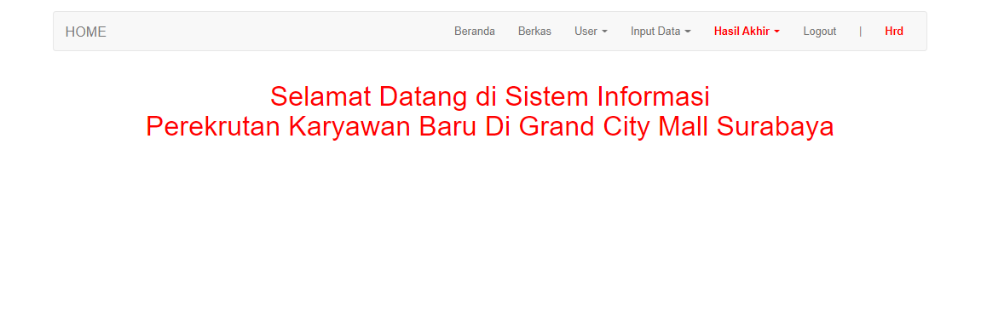

Gambar 4. 2 Tampilan Halaman Dashboard Admin

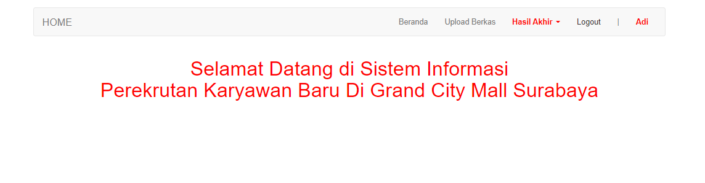

Gambar 4. 3 Tampilan Dashboard User Calon Karyawan Baru

Gambar 4.2 dan Gambar 4.3 menunjukkan halaman tampilan dashboard admin maupun user calon karyawan baru di Sistem Informasi Pendukung Keputusan Perekrutan Karyawan Baru. Sebelum menggunakan fitur lainnya, Admin dan User harus melewati tampilan *dashboard* terlebih dahulu.

1. 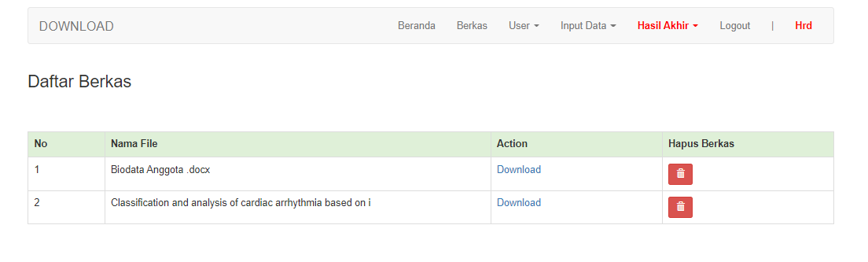Halaman Berkas

Gambar 4. 4 Tampilan Halaman Berkas Untuk Admin

Gambar 4.4 adalah gambar tampilan untuk fitur berkas. Dimana fitur ini admin mengunduh semua berkas-berkas calon karyawan baru sebagai sarana data untuk disimpan di *database* sebagai bukti persyaratan untuk pendaftaran di Grand City Mall Surabaya.

1. Halaman Upload

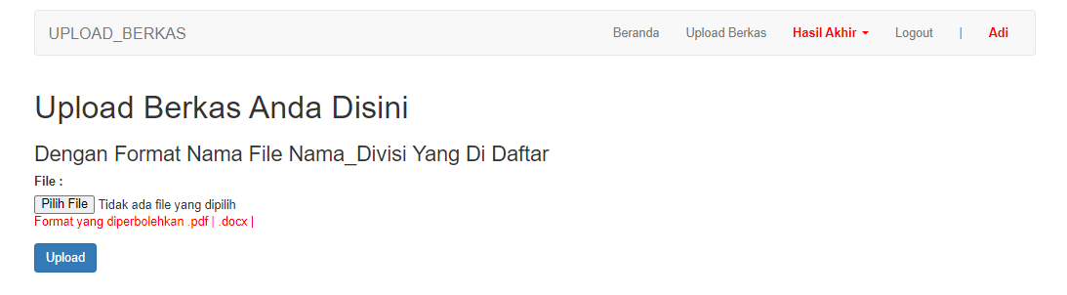

Gambar 4. 5 Tampilan Halaman Upload Untuk User Calon Karyawan Baru

Pada Gambar 4.5 menunjukkan tampilan untuk halaman *upload* untuk user calon karyawan baru. Karyawan baru yang ingin memenuhi syarat untuk pendaftaran masuk Grand City Mall Surabaya, perlu mengupload berkas persyaratan umum dan persyaratan khusus didalam fitur tersebut. Agar admin bisa mengunduh syarat-syarat yang dikirim.

1. Halaman User

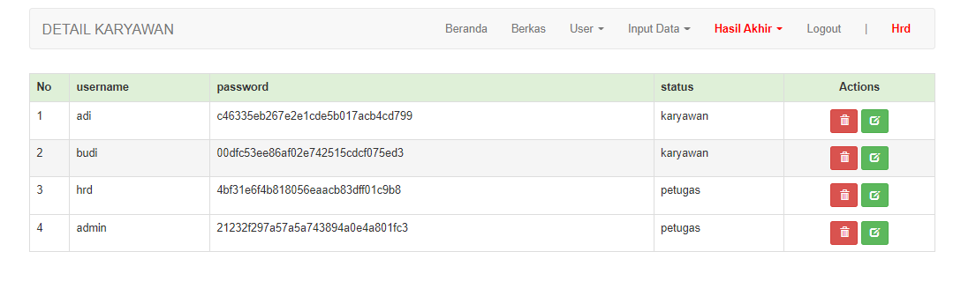

Gambar 4. 6 Tampilan Detail Karyawan Untuk Admin

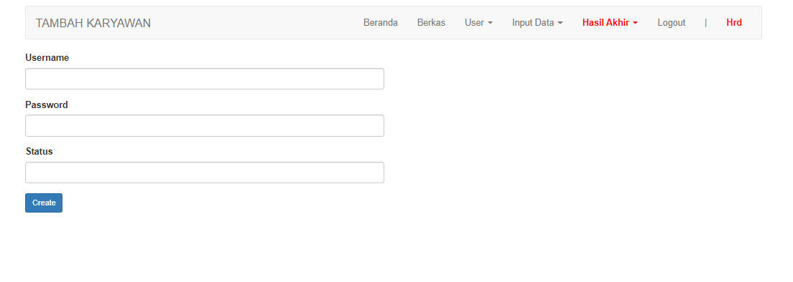

Gambar 4. 7 Tampilan Halaman Tambah Karyawan Untuk Admin

Pada Gambar 4.6 dan 4.7 ditunjukkan tampilan untuk admin menambahkan user baru untuk calon karyawan baru dan penambahan user baru admin. Dalam fitur ini hanya bisa di akses oleh admin sebagai pengatur user dalam Sistem Informasi.

1. Halaman Input Data

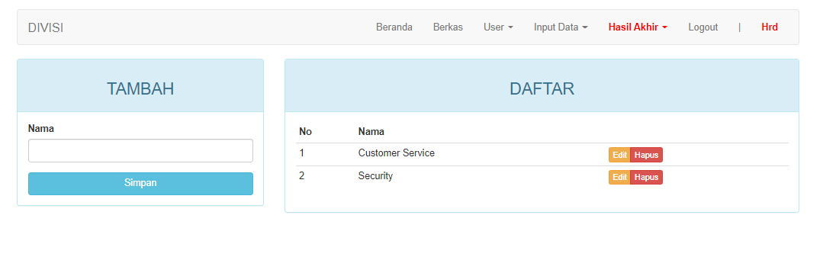

Gambar 4. 8 Tampilan Data Divisi

Didalam Gambar 4.8 dijelaskan bahwa admin dapat menambah divisi baru, menghapus dan merubah divisi yang telah ada.

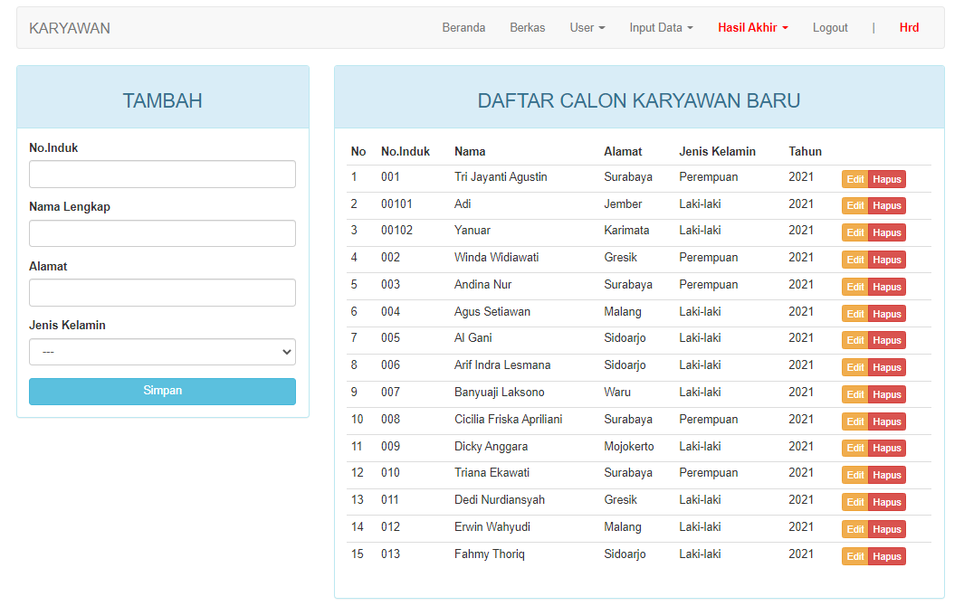

Gambar 4. 9 Tampilan Daftar Calon Karyawan Baru

Pada gambar 4.9 admin dapat menambahkan nama-nama calon karyawan baru sebagai pembanding antara kandidat satu dengan kandidat yang lain.

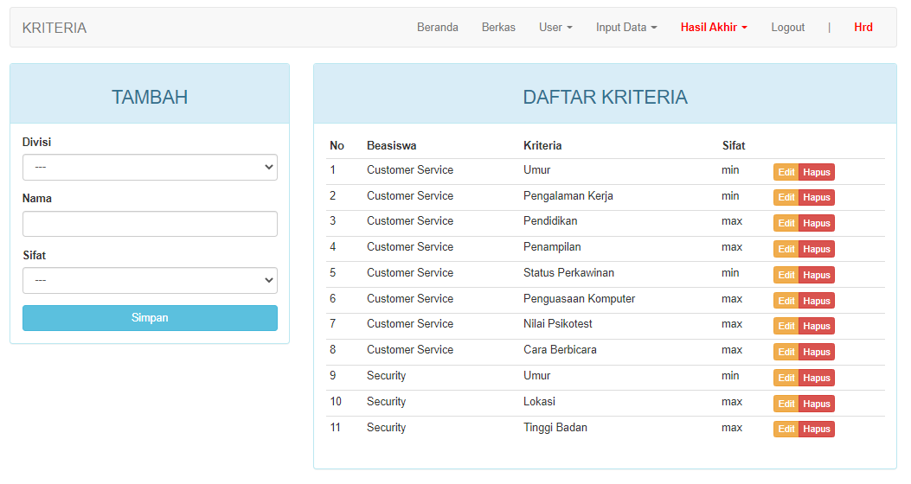

Gambar 4. 10 Tampilan Daftar Kriteria

Kemudian pada Gambar 4.10, admin menambahkan nilai *cost* dan *benefit* pada kriteria dari masing-masing divisi sebagai syarat khusus untuk mendaftar pada divisi tersebut.

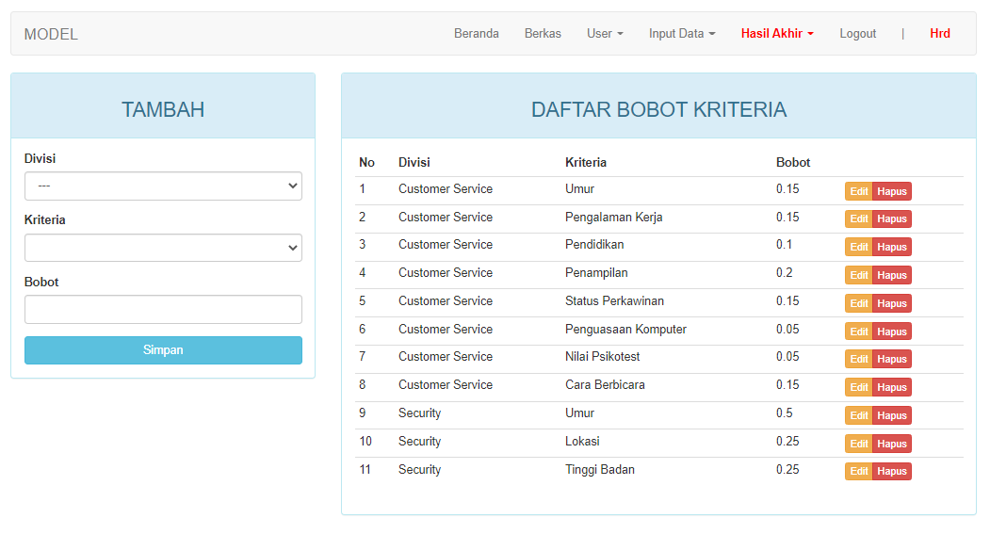

Gambar 4. 11 Daftar Bobot Kriteria

Pada gambar 4.11, admin menambahkan nilai kriteria dari masing-masing divisi yang berfungsi untuk bobot penilaian. Kemudian admin juga dapat menghapus dan merubah bobot kriteria yang sudah diinputkan.

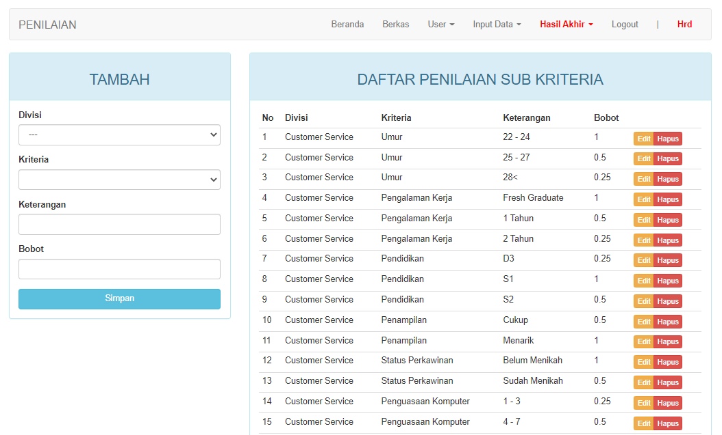

Gambar 4. 12 Daftar Nilai Bobot Sub Kriteria

Pada gambar 4.12 admin memberikan bobot nilai per sub kriteria untuk syarat masing-masing kriteria sebagai pembeda nilai antara kandidat satu dengan yang lainnya.

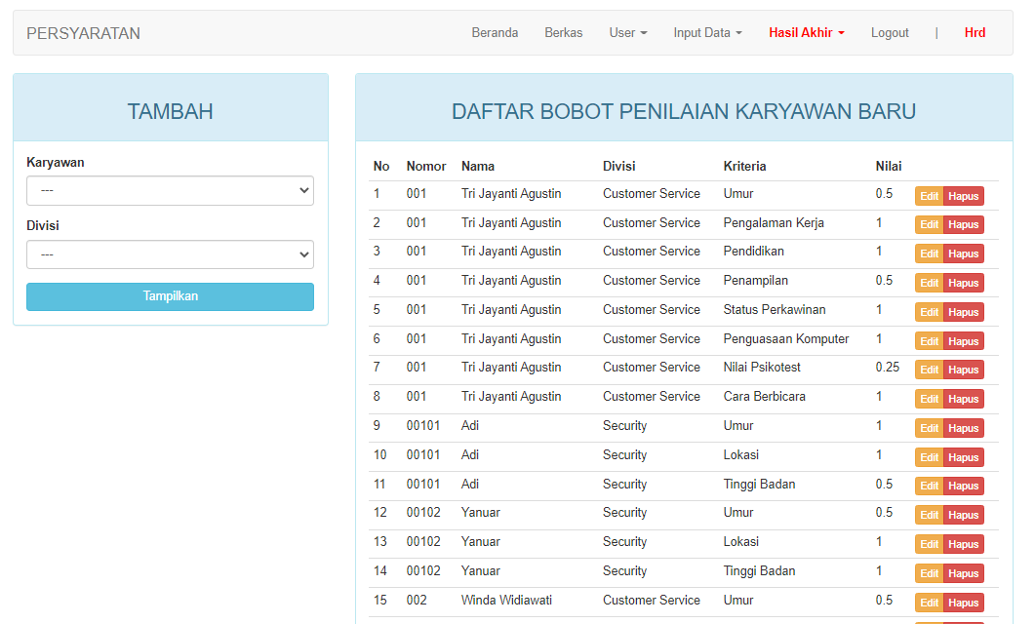

Gambar 4. 13 Daftar Bobot Nilai Calon Karyawan Baru

Gambar 4.13 menunjukkan admin melakukan input data sesuai berkas syarat khusus maupun syarat umum untuk melakukan penilaian menggunakan metode *Simple Additive Weighting*. Kemudian setelah admin selesai melakukan penginputan data, sistem secara otomatis melakukan perhitungan.

1. Halaman Hasil Akhir

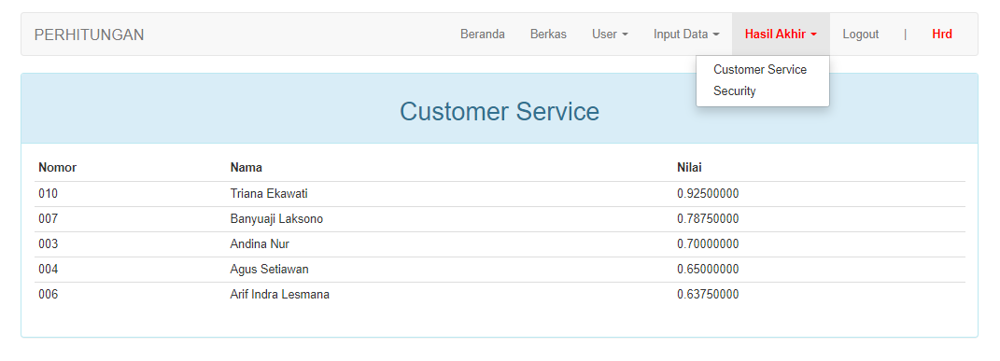

Gambar 4. 14 Tampilan Hasil Akhir Untuk Admin dan User Calon Karyawan Baru

Gambar 4.14 menampilkan tampilan hasil akhir, dimana admin maupun user calon karyawan baru dapat melihat hasil penilaian menggunakan metode *Simple Additive Weighting* dengan memilih masing-masing divisi yang telah didaftarkan.

## 4.3 Pengumpulan Data Hasil Interview Dengan HRD

Pengumpulan kebutuhan merupakan tahap yang penting untuk melakukan penelitian ini. Kebutuhan yang dikumpulkan dalam penelitian ini adalah data perusahaan Grand City Mall Surabaya sebagai studi kasus, kemudian data bobot penilaian divisi. Disini saya mendapatkan data bobot penilaian untuk divisi *Customer Service*. Dalam aplikasi saya, sistem perhitungannya dibuat secara dinamis agar pihak HRD dapat menambahkan divisi lain selain *Customer Service.*

Kemudian data dari HRD yang didapatkan di inputkan kedalam dokumen berupa *microsoft excel* yang harus dipilah dan disimpan kedalam basis data. Penyimpanan data ke dalam basis data diperlukan untuk membuat data terstrukturisasi sehingga dapat diolah menjadi suatu informasi dan hasil akhir untuk calon karyawan baru.

## 4.4 Perancangan Perhitungan Metode

Perancangan hitung pada sistem pendukung keputusan merupakan tahap penting sebelum melakukan pengembangan sistem. Perancangan ini menggunakan metode *Simple Additive Weighting*. Penjelasan secara lengkap tentang perhitungan yang menggunakan metode *Simple Additive Weighting* adalah sebagai berikut:

### 4.4.1 Perhitungan Menggunakan Metode *Simple Additive Weighting*

Metode *Simple Additive Weighting* pada penelitian ini digunakan setelah admin menambahkan divisi dan calon karyawan baru. Setelah admin selesai menginputkan, maka akan muncul beberapa tahap untuk melakukan perhitungan menggunakan metode *Simple Additive Weighting* sebagai berikut:

1. Menambahkan Divisi

Dimana pada proses ini, admin menambahkan kriteria sebagai sarana syarat untuk masing-masing divisi seperti gambar 4.8. Pada studi kasus ini, saya mendapatkan divisi *Customer Service*. Pada Sistem Informasi ini, saya juga bisa menambahkan divisi lain, sehingga Sistem Informasi ini melakukan perhitungan secara dinamis dimana kita bisa menyeleksi divisi-divisi lainnya untuk menentukan hasil akhir juga.

1. Menambahkan Kriteria

Disini kriteria yang dimaksud adalah nilai yang dihitung dari masing-masing kriteria sebagai sarana syarat masuk per divisi yang dipilih. Pada kasus saya yang di divisi *Customer Service* memiliki 8 kriteria yang diberikan oleh pihak HRD untuk menjadi bahan nilai dalam menentukan syarat masuk per divisi. Berikut pada tabel 4.1 adalah kriteria yang diberikan oleh pihak HRD:

Tabel 4. 1 Kriteria Customer Service

|  |
| --- |
| Umur |
| Pengalaman Kerja |
| Status Perkawinan |
| Penampilan |
| Penguasaan Komputer |
| Cara Berbicara |
| Nilai Psikotes |
| Pendidikan |

1. Menentukan Nilai Bobot Dari Masing-Masing Kriteria

Dalam proses ini, HRD menentukan nilai *cost* dan *benefit* dari masing-masing kriteria untuk menjadi ketentuan khusus di kriteria pada divisi *Customer Service*. Makna dari *cost* sendiri adalah semakin kecil nilai yang dicari yang telah ditentukan maka bobot penilaian yang didapatkan adalah yang paling tinggi. Begitu juga sebaliknya pada *benefit.* Semakin tinggi nilai ketentuan yang dicari, maka bobot penilaian yang didapatkan adalah yang paling tinggi. Penilaian ini digunakan saat melakukan perhitungan setelah admin memilah masing-masing alternatif diurutkan sesuai dengan kriteria yang ada.Penilaian Berikut pada tabel 4.2 merupakan nilai masing-masing kriteria di dalam divisi *Customer Service*:

Tabel 4. 2 Tabel Nilai Kriteria Pada Divisi Customer Service

|  |  |
| --- | --- |
| Umur | Cost (min) |
| Pengalaman Kerja | Cost (min) |
| Status Perkawinan | Cost (min) |
| Penampilan | Benefit (max) |
| Penguasaan Komputer | Benefit (max) |
| Cara Berbicara | Benefit (max) |
| Nilai Psikotes | Benefit (max) |
| Pendidikan | Benefit (max) |

1. Menentukan Bobot Dari Kriteria

Pada bagian ini, admin menentukan bobot penilaian dari masing-masing kriteria. Dimana pada masing-masing kriteria memiliki bobot penilaian yang berbeda. Bobot penilaian ini digunakan setelah nilai telah ternormalisasi. Berikut pada tabel 4.3 telah di tampilkan bobot nilai dari masing-masing kriteria.

Tabel 4. 3 Tabel Bobot Nilai dari Masing-Masing Kriteria

|  |  |  |
| --- | --- | --- |
| Umur | Cost (min) | 0,15 |
| Pengalaman Kerja | Cost (min) | 0,15 |
| Status Perkawinan | Cost (min) | 0,15 |
| Penampilan | Benefit (max) | 0,2 |
| Penguasaan Komputer | Benefit (max) | 0,05 |
| Cara Berbicara | Benefit (max) | 0,15 |
| Nilai Psikotes | Benefit (max) | 0,05 |
| Pendidikan | Benefit (max) | 0,1 |

1. Menentukan Nilai Dari Masing-Masing Sub Kriteria

Pada tahap ini, admin menentukan nilai masing-masing sub kriteria. Untuk memberikan ketentuan dari masing-masing syarat yang telah ditentukan oleh pihak HRD. Nilai dari masing-masing sub kriteria ini digunakan saat pihak HRD sudah memilah dari masing-masing biodata kandidat yang telah mendaftar. Disini saya akan menampilkan pada tabel 4.4 yang berisi nilai-nilai yang telah manjadi ketentuan khusus pada masing-masing sub kriteria:

Tabel 4. 4 Tabel Bobot Penilaian Per Sub Kriteria

|  |  |  |  |  |
| --- | --- | --- | --- | --- |
| 1 | Customer Service | Umur | 22 - 24 | 1 |
| 2 | Customer Service | Umur | 25 - 27 | 0.5 |
| 3 | Customer Service | Umur | 28< | 0.25 |
| 4 | Customer Service | Pengalaman Kerja | Fresh Graduate | 1 |
| 5 | Customer Service | Pengalaman Kerja | 1 Tahun | 0.5 |
| 6 | Customer Service | Pengalaman Kerja | 2 Tahun | 0.25 |
| 7 | Customer Service | Pendidikan | D3 | 0.25 |
| 8 | Customer Service | Pendidikan | S1 | 1 |
| 9 | Customer Service | Pendidikan | S2 | 0.5 |
| 10 | Customer Service | Penampilan | Cukup | 0.5 |
| 11 | Customer Service | Penampilan | Menarik | 1 |
| 12 | Customer Service | Status Perkawinan | Belum Menikah | 1 |
| 13 | Customer Service | Status Perkawinan | Sudah Menikah | 0.5 |
| 14 | Customer Service | Penguasaan Komputer | 1 - 3 | 0.25 |
| 15 | Customer Service | Penguasaan Komputer | 4 - 7 | 0.5 |
| 16 | Customer Service | Penguasaan Komputer | 8 - 10 | 1 |
| 17 | Customer Service | Nilai Psikotest | 10 - 14 | 0.25 |
| 18 | Customer Service | Nilai Psikotest | 15 - 17 | 0.5 |
| 19 | Customer Service | Nilai Psikotest | 18 - 20 | 1 |
| 20 | Customer Service | Cara Berbicara | Cukup | 0.5 |
| 21 | Customer Service | Cara Berbicara | Baik | 1 |

1. Mengumpulkan Data Penilaian Syarat Khusus *Customer Service* dengan Data Kandidat yang Telah Mendaftar Divisi *Customer Service*

Setelah HRD menentukan nilai dari masing-masing kriteria, maka Langkah selanjutnya yaitu HRD menyesuaikan data masing-masing kriteria dengan biodata kandidat yang telah mendaftar di divisi *Customer Service*. Setelah semua sudah disesuaikan dengan porsi nilai masing-masing kriteria, maka langkah selanjutnya yaitu melakukan perhitungan dengan metode *Simple Additive Weighting*. Pada tabel 4.5 adalah data yang sudah disesuaikan dengan nilai masing-masing bobot kriteria.

Tabel 4. 5 Tabel yang Telah Disesuaikan Dengan Nilai Masing-Masing Sub Kriteria

|  |  |  |  |  |  |  |  |  |
| --- | --- | --- | --- | --- | --- | --- | --- | --- |
| Alternatif | C1 | C2 | C3 | C4 | C5 | C6 | C7 | C8 |
| A1 | 0,5 | 1 | 1 | 0,5 | 1 | 1 | 0,25 | 1 |
| A2 | 0,5 | 1 | 1 | 0,5 | 1 | 1 | 0,25 | 0,5 |
| A3 | 1 | 1 | 1 | 1 | 1 | 1 | 1 | 1 |
| A4 | 1 | 1 | 1 | 1 | 1 | 0,5 | 0,5 | 1 |
| A5 | 1 | 0,5 | 0,25 | 0,5 | 1 | 1 | 0,5 | 1 |
| A6 | 1 | 0,5 | 1 | 0,5 | 1 | 1 | 1 | 1 |
| A7 | 0,25 | 0,25 | 1 | 0,5 | 1 | 1 | 0,25 | 1 |
| A8 | 1 | 1 | 0,25 | 1 | 1 | 0,25 | 0,5 | 1 |
| A9 | 1 | 1 | 1 | 1 | 1 | 0,25 | 0,25 | 1 |
| A10 | 0,25 | 0,5 | 1 | 1 | 0,5 | 1 | 1 | 1 |
| A11 | 0,5 | 1 | 1 | 1 | 1 | 0,5 | 0,5 | 0.5 |
| A12 | 0,5 | 0,5 | 0,25 | 0,5 | 1 | 1 | |  | | --- | | 0,25 | | 1 |
| A13 | 1 | 1 | 1 | 0,25 | 1 | 1 | 0,5 | 0,5 |

Kemudian, Langkah selanjutnya adalah dengan menghitung masing-masing *cost* dan *kriteria* yang telah disesuaikan oleh pihak HRD. Saat melakukan proses perhitungan normalisasi *cost* dan *kriteria*, rumus yang digunakan yaitu seperti pada gambar 3.3. Setelah melakukan perhitungan normalisasi *cost* dan *benefit*, Langkah selanjutnya yaitu mengumpulkan nilai-nilai yang telah dinormalisasi seperti pada tabel 4.6 seperti berikut:

Tabel 4. 6 Tabel Nilai Sub Kriteria Masing-Masing Alternatif Yang Telah Di Normalisasi

|  |  |  |  |  |  |  |  |  |
| --- | --- | --- | --- | --- | --- | --- | --- | --- |
| Alternatif | C1 | C2 | C3 | C4 | C5 | C6 | C7 | C8 |
| A1 | 0,5 | 0,25 | 1 | 0,5 | 0,5 | 1 | 0,25 | 1 |
| A2 | 0,5 | 0,25 | 1 | 0,5 | 0,5 | 1 | 0,25 | 0,5 |
| A3 | 0,25 | 0,25 | 1 | 1 | 0,5 | 1 | 1 | 1 |
| A4 | 0,25 | 0,25 | 1 | 1 | 0,5 | 0,5 | 0,5 | 1 |
| A5 | 0,25 | 0,5 | 0,25 | 0,5 | 0,5 | 1 | 0,5 | 1 |
| A6 | 0,25 | 0,5 | 1 | 0,5 | 0,5 | 1 | 1 | 1 |
| A7 | 1 | 1 | 1 | 0,5 | 0,5 | 1 | 0,25 | 1 |
| A8 | 0,25 | 0,25 | 0,25 | 1 | 0,5 | 0,25 | 0,5 | 1 |
| A9 | 0,25 | 0,25 | 1 | 1 | 0,5 | 0,25 | 0,25 | 1 |
| A10 | 1 | 0,5 | 1 | 1 | 1 | 1 | 1 | 1 |
| A11 | 0,5 | 0,25 | 1 | 1 | 0,5 | 0,5 | 0,5 | 1 |
| A12 | 0,5 | 0,5 | 0,25 | 0,5 | 0,5 | 1 | |  | | --- | | 0,25 | | 1 |
| A13 | 0,25 | 0,25 | 1 | 0,25 | 0,5 | 1 | 0,5 | 0,5 |

Kemudian Langkah selanjutnya yaitu, melakukan perhitungan hasil normalisasi. Dengan cara mengumpulkan masing-masing nilai kriteria menjadi 1 bagian per alternatif yang ada. Setelah semua telah terkumpul menjadi 1 bagian, maka lakukan perhitungan dengan rumus seperti pada gambar 3.4. Setelah itu, kita menginputkan juga data bobot penilaian pada masing-masing kriteria seperti pada tabel 4.3. Setelah proses hasil normalisasi selesai, akan muncul hasil akhir dari penilaian menggunakan metode *Simple Additive Weighting* berupa output tabel seperti berikut:

Tabel 4. 7 Tabel Hasil Akhir Perhitungan Menggunakan Metode Simple Additive Weighting

|  |  |  |
| --- | --- | --- |
| **Nomor** | **Nama** | **Nilai** |
| 010 | Triana Ekawati | 0.92500000 |
| 007 | Banyuaji Laksono | 0.78750000 |
| 003 | Andina Nur | 0.70000000 |
| 004 | Agus Setiawan | 0.65000000 |
| 006 | Arif Indra Lesmana | 0.63750000 |
| 009 | Dicky Anggara | 0.62500000 |
| 011 | Dedi Nurdiansyah | 0.61250000 |
| 001 | Tri Jayanti Agustin | 0.60000000 |
| 008 | Cicilia Friska Apriliani | 0.56250000 |
| 012 | Erwin Wahyudi | 0.56250000 |
| 005 | Al Gani | 0.53750000 |
| 013 | Fahmy Thoriq | 0.52500000 |
| 002 | Winda Widiawati | 0.52500000 |

Setelah menghasilkan output seperti pada tabel 4.7, maka munculah alternatif yang memiliki nilai paling tinggi hingga nilai yang paling rendah. Berdasarkan tabel output hasil perhitungan, maka Alternatif Bernama Triana Ekawati adalah Alternatif yang memiliki nilai akhir yang paling tinggi, dilanjut dengan Alternatif nomor 2 yaitu Banyuaji Laksono dengan nilai yang paling tinggi kedua.

## 4.5 Pengembangan Sistem

Sistem pendukung keputusan perekrutan karyawan baru menggunakan metode *Simple Additive Weighting*, diimplementasikan pada aplikasi berbasis website yang menggunakan Framework *Native*. Framework ini menggunakan bahasa pemrograman *PHP* dan menggunakan database *MySQL*. Pada proses melakukan implementasi program, *native* sendiri memiliki kelebihan yaitu, folder dalam melakukan implementasi coding tidak perlu membuat banyak sub-sub folder Kembali.

Aplikasi berbasis website ini dapat dijalankan dengan membuka aplikasi chrome kemudian membuka website dengan domain spk-saw-grandcity.agrasolution.com. Jika pengguna telah memasukkan domain tersebut, maka pengguna akan melihat halaman login sebagai halaman yang digunakan untuk masuk ke dalam aplikasi. Pada pembahasan pengambangan sistem pendukung keputusan peneliti akan menjelaskan beberapa halaman yang berhubungan dengan metode *Simple Additive Weighting*. Berikut merupakan penjelasan perhitungannya secara implementasi:

### 4.5.1 Halaman Perhitungan Metode *Simple Additive Weighting*

Pembahasan kode halaman kriteria terdapat kode bahasa pemrograman *javascript*. Kode bahasa *javascript* digunakan untuk menghitung nilai implementasi metode *Simple Additive Weighting* yaitu pada tahap perbandingan kriteria. Berikut merupakan implementasi coding yang dibuat untuk Sistem Informasi ini:

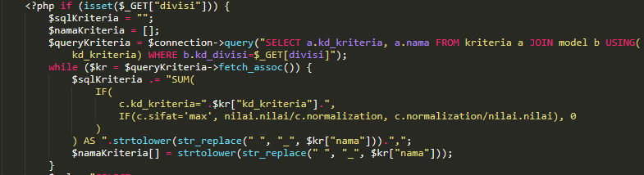

Gambar 4. 15 Implementasi Coding Javascript Perhitungan Metode Simple Additive Weighting Bagian 1

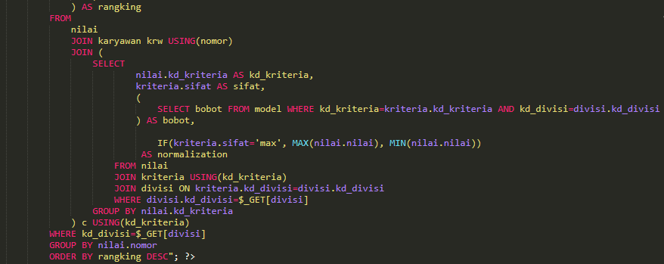

Gambar 4. 16 Implementasi Coding Javascript Perhitungan Metode Simple Additive Weighting Bagian 2

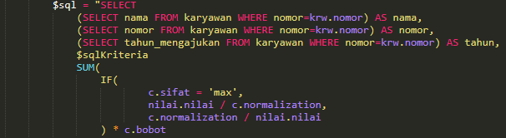

Gambar 4. 17Implementasi Coding Javascript Perhitungan Metode Simple Additive Weighting Bagian 3

Pada implementasi coding pada gambar 4.15 dan gambar 4.16, yaitu dimana pengumpulan masing-masing nilai dari sub kriteria per divisi untuk melakukan normalisasi nilai, kemudian pada gambar 4.17 proses dimana kita melakukan normaasasi yaitu dengan mencari nilai *min* sebagai *cost* dan *max* sebagai *benefit*. Setelah kita menentukan nilai normalisasinya, Langkah selanjutnya yaitu menghitung hasil normalisasi dengan mengkali dengan bobot per kriteria. Setelah itu kita lakukan penjumlahan sebagai Langkah akhir penentuan hasil perangkingan dengan metode *Simple Additive Weighting*.

### 4.5.2 Halaman Rangking Alternatif

Halaman ini digunakan pengguna agar dapat mengetahui rangking alternatif seluruh alternatif. Pada halaman ini juga menggunakan kode Bahasa pemrograman *PHP* dan *javascript*. Berikut merupakan potongan kode yang di implementasikan menggunakan *native* pada sistem:

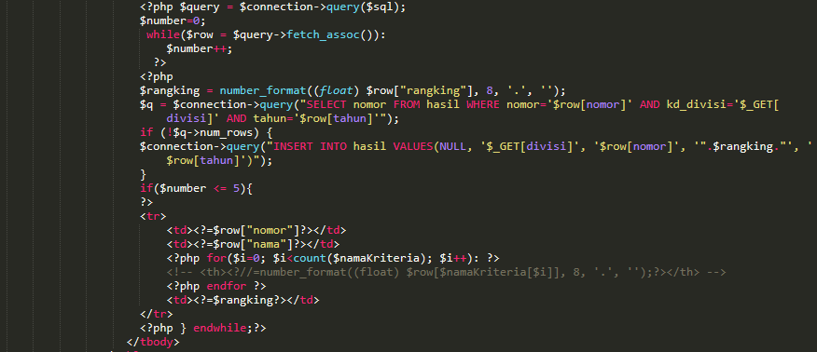

Gambar 4. 18 Implementasi Coding Javascript Tampilan Halaman Ranking Alternatif

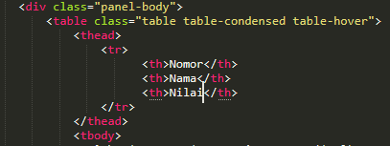

Gambar 4. 19 Implementasi Coding PHP Tampilan Halaman Ranking Alternatif

Pada implementasi coding gambar 4.18, dijelaskan bahwa Sistem mengambil data ranking alternatif per divisi dengan mengambil kolom nomor di tabel hasil, kemudian kolom divisi didalam tabel hasil dan kolom tahun karyawan didalam tabel hasil dalam *database* untuk di tampilkan di dalam output tabel ranking di masing masing divisi. Kemudian dalam melihat hasil ranking akhir di dalam gambar 4.19, yaitu dengan menampilkan nomor, nama, dan ranking sesuai divisi yang dipilih oleh pengguna menggunakan Bahasa *PHP*.

# BAB 5. KESIMPULAN DAN SARAN

## 5.1 Kesimpulan

Berdasarkan penelitian yang telah dilakukan yakni, Sistem Pendukung Keputusan Perekrutan Karyawan Baru Menggunakan Metode *Simple Additive Weighting* dapat disimpulkan bahwa:

1. Sistem pendukung keputusan kelompok pemilihan tempat PKL mahasiswa dengan Metode *Simple Additive Weighting* diterapkan dengan menggunakan aplikasi berbasis website dengan Framework Native. Implementasi Metode *Simple Additive Weighting* dilakukan untuk menentukan rangking rekomendasi alternatif penerimaan karyawan baru di Grand City mall Surabaya.
2. Website Sistem Pendukung Keputusan Perekrutan Karyawan Baru Menggunakan Metode *Simple Additive Weighting* dapat membantu HRD dalam melakukan proses memilih karyawan baru yang diterima di divisi yang sedang melakukan rekruitmen secara dinamis.

## 5.2 Saran

Beberapa saran yang dapat disampaikan dan dimasukkan pada penelitian yang saya buat, yaitu:

1. Sistem Informasi Pendukung Keputusan ini dapat dikembangkan ke dalam bentuk aplikasi mobile (Android atau IOS).
2. Metode yang digunakan dapat dilakukan perbandingan atau penggabungan metode *Simple additive Weighting* dengan metode *Analitycal Hierarchy Process* agar mendapatkan hasil yang lebih akurat.

# DAFTAR PUSTAKA

Anang Aris Widodo, Ardhi Bagus Primahudi, Fajar Agustinus Suciono,. 2016. “Sistem Pendukung Keputusan Untuk Pemilihan Karyawan Dengan Metode Simple Additive Weighting Di Pt. Herba Penawar Alwahida Indonesia.” *J I M P - Jurnal Informatika Merdeka Pasuruan* 1(2): 57–80.

Firman, Astria et al. 2016. “Sistem Informasi Perpustakaan Online Berbasis Web.” *E-Journal Teknik Elektro Dan Komputer* 5(2): 29–36.

Hayuranistya, Corhepaticha, Henry Bambang, and Setyawan Endra. 2017. “Rancang Bangun Sistem Informasi Manajemen Hotel Dengan Aplikasi Visual Basic Pada Homestay ‘ the Rumah Kita ’ Lumajang.” *Jsika* 06(10): 1–7.

Permana, Diyan Agus. 2018. “KARYAWAN BERBASIS WEB ( Studi Pada PT Sumber Abadi Bersama , Gondanglegi , Kabupaten Malang ).” 56(1): 20–28.

Saraswati, Dyah Hayyu. 2019. “JEMBER, SISTEM PENDUKUNG KEPUTUSAN PENEMPATAN ANGGOTA MARCHING BAND DI SDN SIMPLE, LOR 1 DENGAN METODE WEIGHTING ADDITIVE.” : 1–9.

Suarmawan, Kadek Agus. 2015. “Analisis Faktor - Faktor Yang Mempengaruhi Keberhasilan Usaha Mikro Dan Kecil (Studi Pada Usaha Kerajinan Ingka Di Desa Bulian, Kec. Kubutambahan).” *Jurnal Jurusan Pendidikan Ekonomi (JJPE)* 5(1): 1–10.

Suhartanto, Medi. 2012. “Pembuatan Website Sekolah Menengah Pertama Negeri 3 Delanggu Dengan Menggunakan Php Dan Mysql.” *Jurnal Speed* 4(1): 1–8. http://speed.web.id/ejournal/index.php/Speed/article/view/226.

Sultoni, Mokhamad Isman Taufiq, Achmadi Prasita Nugroho,. 2016. “SISTEM PENDUKUNG KEPUTUSAN SELEKSI KARYAWAN MENGGUNAKAN METODE SIMPLE ADDITIVE WEIGHTING PADA PT.PHILIPS SEAFOOD INDONESIA.” *J I M P - Jurnal Informatika Merdeka Pasuruan*.

Tressilia, Helgha Wido Wural. 2016. “SISTEM PENDUKUNG KEPUTUSAN PENENTUAN ASISTEN LABORATORIUM PRAKTIKUM MENGGUNAKAN METODE SIMPLE ADDITIVE WEIGHTING.” (June).

Wicaksono, Agung, Sherlly Maulana, and Rina Saraswaty. 2014. “Perancangan Pusat Perbelanjaan Dengan Tema Green Architecture Di Kota Medan.” *Colonnaded Streets within the Roman Cityscape: A “Spatial” Perspective* 38(4)(1): 293–305.

Zulkipli, A D, E Budiman, and U Hairah. 2018. “Model Manajemen Data Hak Akses Dan Performance Sistem Informasi Civitas Akademik Fakultas Ilmu Komputer Dan Teknologi Informasi Jurusan Teknik ….” *… Seminar Nasional Ilmu Komputer …* 3(2): 2540–42. https://core.ac.uk/download/pdf/268074912.pdf.

# LAMPIRAN

Lampiran 1 Wawancara

Dalam wawancara yang saya lakukan pada tanggal 2 Mei 2020 ini, saya mendapatkan data yang cukup untuk melakukan pengerjaan proposal skripsi saya. Dimana wawancara yang cukup singkat saya dilakukan via zoom dengan pihak *Human Resources Development* (HRD) Grand City Mall Surabaya. Di wawancara itu saya mendapatkan data berupa:

1. Data karyawan baru tahun 2018 yang berjumlah xx pendaftar baru dan data karyawan baru tahun 2019 yang berjumlah xx
2. Bobot penilaian dalam pemilihan karyawan baru yang ingin mendaftar di Grand City Mall Surabaya

